**KARYA TULIS ILMIAH**

**HUBUNGAN TINGKAT PENGETAHUAN TENTANG BAHAYA ROKOK DENGAN KEJADIAN MEROKOK PADA**

**SISWA JURUSAN TEKNOLOGI REKAYASA DI SMK SWASTA DWITUNGGAL 2 TANJUNG MORAWA**



**LUPY SYAHBINA BR TARIGAN P07539020095**

**POLITEKNIK KESEHATAN KEMENKES MEDAN JURUSAN FARMASI**

**KARYA TULIS ILMIAH**

**HUBUNGAN TINGKAT PENGETAHUAN TENTANG BAHAYA ROKOK DENGAN KEJADIAN MEROKOK PADA**

**SISWA JURUSAN TEKNOLOGI REKAYASA DI SMK SWASTA DWITUNGGAL 2 TANJUNG MORAWA**

**Sebagai Syarat Menyelesaikan Pendidikan Program Studi Diploma III Farmasi**



**LUPY SYAHBINA BR TARIGAN P07539020095**

**POLITEKNIK KESEHATAN KEMENKES MEDAN JURUSAN FARMASI**

**2023**

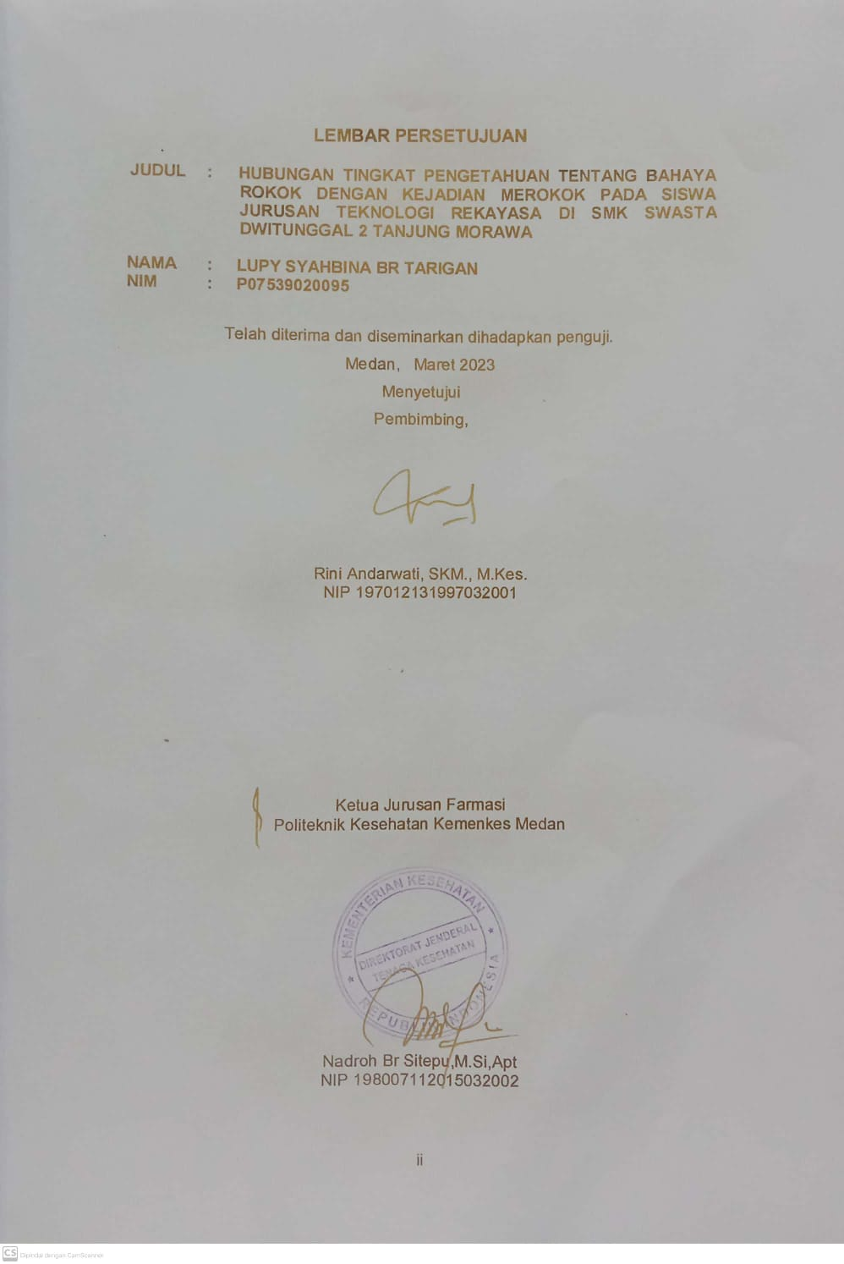

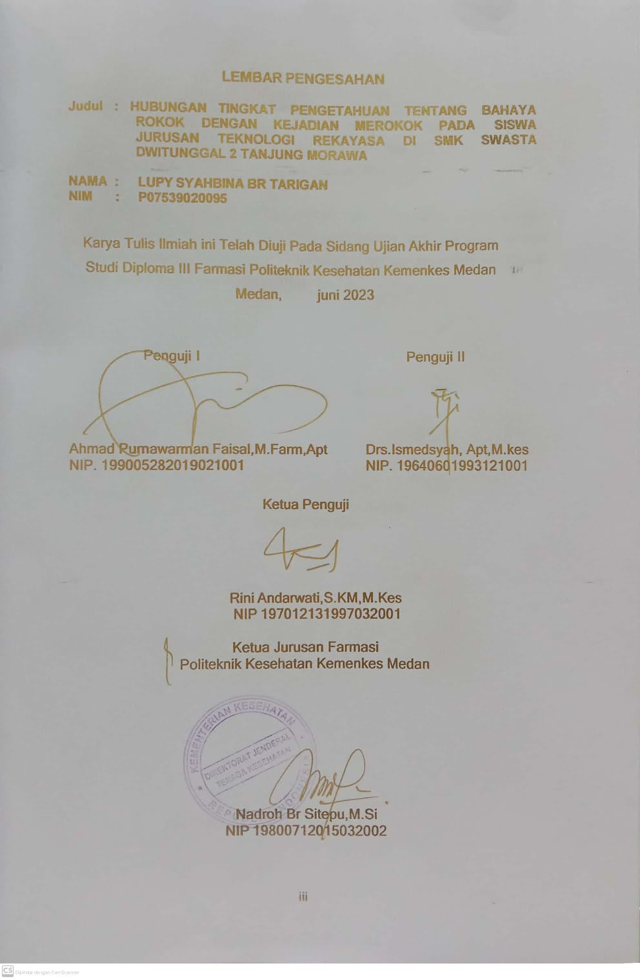

# SURAT PERNYATAAN

HUBUNGAN TINGKAT PENGETAHUAN TENTANG BAHAYA ROKOK DENGAN KEJADIAN MEROKOK PADA SISWA JURUSAN TEKNOLOGI REKAYASA DI SMK SWASTA DWITUNGGAL 2 TANJUNG MORAWA .

Dengan ini saya menyatakan bahwa Karya Tulis Ilmiah belum pernah diajukan pada Perguruan Tinggi, dan sepanjang pengetahuan saya juga tidak terdapat karya atau pendapat yang pernah di tulis atau diterbitkan oleh orang lain, kecuali yang secara tertulis diacu dalam naskah ini .

Tanjung Morawa, juni 2023

LUPY SYAHBINA BR TARIGAN NIM P07539020095

POLITEKNIK KESEHATAN KEMENKES MEDAN JURUSAN FARMASI

KTI, JUNI 2023

LUPY SYAHBINA BR TARIGAN

**HUBUNGAN TINGKAT PENGETAHUAN TENTANG BAHAYA ROKOK DENGAN KEJADIAN MEROKOK PADA SISWA JURUSAN TEKNOLOGI REKAYASA DI SMK SWASTA DWITUNGGAL 2 TANJUNG MORAWA**

xiv + 52 halaman, 5 tabel, 1 gambar, 8 lampiran

# ABSTRAK

Merokok merupakan sebuah aktivitas yang kini banyak di gemari oleh para remaja. Merokok mempunyai banyak efek negatif yang berbahaya kepada kesehatan manusia. Dibalik kenikmatan yang dirasakan oleh para perokok terdapat bahaya yang sangat mematikan bagi dirinya dan kehidupan masa depannya. Penelitian ini bertujuan untuk mengetahui hubungan tingkat pengetahuan tentang bahaya rokok dengan kejadian merokok pada siswa jurusan teknologi rekayasa di SMK swasta Dwitunggal 2 Tanjung Morawa.

Penelitian dilakukan dengan metode survei analitik dengan desain *Cross sectional*.Teknik pengumpulan sampel adalah *Simple Random Sampling*. Pengumpulan data menggunakan kuesioner dan analisis data menggunakan analisis univariat dan bivariat dengan uji Chi Square.

Hasil penelitian menunjukkan bahwa siswa yang memiliki pengetahuan baik 42 orang (61,8%) dan 26 orang (38,2%) memiliki pengetahuan kurang baik. Siswa yang merokok 43 orang (63,2%) dan siswa yang tidak merokok 25 orang (36,8%).Hubungan pengetahuan tentang bahaya merokok dengan kejadian merokok pada siswa diperoleh nilai ρ value 0.022 < 0,05.

Kesimpulan,terdapat hubungan yang signifikan antara tingkat pengetahuan tentang bahaya rokok dengan kejadian merokok pada siswa SMK swasta Dwitunggal 2 Tanjung Morawa.

**Kata Kunci** : tingkat pengetahuan, bahaya rokok, kejadian merokok

**Referensi :** 20 (2015-2022)

**MEDAN HEALTH POLYTECHNICS OF MINISTRY OF HEALTH PHARMACY DEPARTMENT**

**SCIENTIFIC PAPER, JUNE 2023 LUPY SYAHBINA BR TARIGAN**

**CORRELATION OF KNOWLEDGE LEVEL ABOUT THE DANGERS OF CIGARETTE WITH SMOKING HABITS IN ENGINEERING TECHNOLOGY DEPARTMENT STUDENTS AT PRIVATE VOCATIONAL SCHOOL OF DWITUNGGAL 2, TANJUNG MORAWA**

xiv + 52 pages, 5 tables, 1 figure, 8 attachments

**ABSTRACT**

Smoking is an activity that has been much favored by teenagers today. Smoking has many negative effects that are harmful to human health. Behind the pleasure that a smoker can feel, there is a very deadly danger hidden for him and his future. This study aims to determine the correlation between the level of knowledge about the dangers of smoking and smoking habits among students of the Engineering Technology Department at Dwitunggal 2 Private Vocational High School, Tanjung Morawa.

This research is an analytic survey study with a cross-sectional approach, examining 68 samples obtained through the Simple Random Sampling Technique from a population consisting of 214 students. Research data were collected through questionnaires and analyzed univariately and bivariately with the Chi Square test.

Through research, the results were obtained: students who had good knowledge were 42 people (61.8%) and 26 people (38.2%) had fair knowledge; Students who smoke are 43 people (63.2%) and students who do not smoke are 25 people (36.8%). The correlation between knowledge about the dangers of smoking and smoking habits in students, obtained ρ value = 0.022, when compared with α 0.05, then ρ value α 0.05

A significant correlation was found between the level of knowledge about the dangers of smoking and smoking habits among students at Dwitunggal 2 Private Vocational High School, Tanjung Morawa.

**Keywords** : level of knowledge, the dangers of smoking, smoking habits

**References** : 20 (2015-2022)

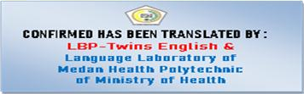

# KATA PENGANTAR

Puji syukur kepada Allah SWT yang telah melimpahkan Rahmat dan Hidayat- Nya sehingga penulis dapat menyelesaikan penelitian dan penyusunan Karya Tulis Ilmiah yang berjudul “Hubungan Tingkat Pengetahuan Tentang Bahaya Rokok Dengan Kejadian Merokok Pada Siswa jurusan teknologi rekayasa di SMK swasta dwitunggal 2 Tanjung Morawa”.

Dalam menyelesaikan Karya Tulis Ilmiah ini tidak lepas dari bimbingan , bantuan, saran serta dukungan doa dan moril dari berbagai pihak. Oleh karena itu, pada kesempatan ini penulis ingin mengucapkan terima kasih sebesarnya – besarnya kepada:

1. Ibu RR.Sri Arini Winarti Rinawati,SKM.,M.KEP,selaku Direktur Politeknik Kesehatan Kemenkes Medan
2. Ibu Naroh Br Sitepu,M.Si, selaku Ketua Jurusan farmasi Politeknik kesehatan Kemenkes Medan.
3. Ibu Rini Andarwati,SKM,M.Kes.,selaku dosen pembimbing penyusunan karya tulis ilmiah ini.
4. Bapak Ahmad Purnawarman Faisal,M.Farm,Apt, selaku Penguji I dan Bapak Drs.Ismedsyah,Apt,M.Kes,selaku Penguji II yang telah menguji dan memberikan saran kepada penulis.
5. Seluruh Dosen dan Staf Jurusan Farmasi Poltekkes Kemenkes Medan.
6. Teristimewa kepada kedua Orangtua tercinta penulis Ayahanda Basyruddin Tarigan dan Ibundaku tercinta Ny.Ida Rumondang Sari Siregar, kakak dan Adik tersayang Melsyah Dilla Br.Tarigan,S.Pd dan Mhd.Rizky Thendyko Tarigan yang selalu memberikan doa dan dukungan baik moral, materi serta motivasi yang sangat berarti kepada penulis sehingga penulis dapat menyelesaikan perkuliahan, melaksanakan penelitian dan menyelesaikan Karya Tulis Ilmiah ini.
7. Teman - teman seperjuangan stambuk 2020 Poltekkes Kemenkes Medan Jurusan Farmasi dan semua pihak yang tidak dapat penulis satu persatu.

Oleh karena itu, pada kesempatan ini penulis ingin mengucapkan terima kasih sebesarnya besarnya.Penulis menyadari bahwa Karya Tulis Ilmiah ini masih jauh dari sempurna. Oleh karena itu, Penulis mengharapkan saran dan kritik yang membangun demi kesempurnaan Karya Tulis Ilmiah ini. Semoga Allah SWT senantiasa melimpahkan Rahmat-Nya bagi kita semua dan semoga proposal ini dapat memberikan manfaat bagi pembaca.

Tanjung Morawa, juni 2023

Penulis,

Lupy syahbina br tarigan P07539020095

# DAFTAR ISI

Halaman

COVER i

LEMBAR PERSETUJUAN ii

LEMBAR PENGESAHAN iii

SURAT PERNYATAAN iv

ABSTRAK v

ABSTRACT vi

KATA PENGANTAR vii

DAFTAR ISI ix

DAFTAR TABEL xi

DAFTAR GAMBAR xii

DAFTAR LAMPIRAN xiii

BAB I PENDAHULUAN 1

* 1. Latar Belakang 1
  2. Rumusan Masalah 3
  3. Tujuan Penelitian 3
     1. Tujuan Umum 3
     2. Tujuan Khusus 3
  4. Manfaat Penelitian 4

BAB II TINJAUAN PUSTAKA 5

* 1. Definisi Pengetahuan 5
     1. Pengetahuan 5
     2. Faktor-Faktor Yang Mempengaruhi Pengetahuan 6
     3. Sumber Pengetahuan 7
  2. Pengertian Remaja 7
  3. Rokok 7
     1. Pengertian Rokok 7
     2. Jenis Rokok 8
     3. Kandungan Rokok 8
     4. Pengaruh Rokok terhadap Kesehatan Manusia 10
  4. Kerangka Konsep 11
  5. Definisi Operasional 11
  6. Hipotesis 12

BAB III METODE PENELITIAN 13

* 1. Jenis dan Desain Penelitian 13
     1. Jenis Peneitian 13
     2. Desain Penelitian 13
  2. Lokasi dan Waktu Penelitian 13
     1. Lokasi Penelitian 13
     2. Waktu Penelitian 13
  3. Populasi dan Sampel 13
     1. Populasi Penelitian 13
     2. Sampel Penelitian 13
  4. Jenis dan Cara Pengumpulan Data 14
     1. Jenis Data 14
     2. Pengumpulan Data 15
  5. Pengolahan Data dan Analisis Data 15
     1. Pengolahan Data 15
     2. Analisis Data 16
  6. Metode Pengukuran Variabel 16
     1. Pengukuran Variabel Tingkat Pengetahuan 16
     2. Pengukuran variabel Kejadian Merokok 17

BAB IV Hasil dan Pembahasan 17

4.1 Hasil Penelitian 17

* + 1. Karakteristik Sampel 17
       1. Karakteristik Sampel Berdasarkan umur 17
    2. Analisa Univariat 17

4.1.3.1. Distribusi frekuensi berdasarkan tingkat pengetahuan responden 17

4.1.3.2 Distribusi frekuensi berdasarkan kejadian merokok responden 18

* + 1. Analisis Bivariat 18
       1. Hubungan Pengetahuan Bahaya Rokok Dengan Kejadian Merokok dengan uji chi square 18

4.2 Pembahasan 19

BAB V Kesimpulan dan Saran 22

* 1. Kesimpulan 22
  2. Saran 23

DAFTAR PUSTAKA 24

LAMPIRAN 25

# DAFTAR TABEL

Tabel 3.1 Definisi Operasional 12

Tabel 4.1 Distribusi Frekuensi Berdasarkan Umur 17

Tabel 4.2 Distribusi Frekuensi Tingkat Pengetahuan Responden 17

Tabel 4.3 Distribusi Frekuensi Kejadian Merokok Responden 18

Tabel 4.4 Hasil Uji Hubungan Tingkat Pengetahuan

Tentang Bahaya Rokok Dengan kejadian Merokok 19

# DAFTAR GAMBAR

Gambar 2.1 Kerangka Konsep 11

# DAFTAR LAMPIRAN

Lampiran 1 kuesioner penelitian 25

Lampiran 2 Master Data Penelitian 29

Lampiran 3 Hasil Pengolahan Data 30

Lampiran 4 Surat Izin Penelitian dari Poltekkes Kemenkes Medan 33

Lampiran 5 Surat Balasan Perizinan Dari SMK Swasta Dwi Tunggal

Tanjung Morawa 34

Lampiran 6 Dokumentasi Penyebaran Kuesioner 35

Lampiran 7 Surat EC (Ethical Clearance) 36

Lampiran 8 Kartu Bimbingan KTI… 37

# BAB I PENDAHULUAN

## Latar belakang

Kesehatan adalah keadaan sehat, baik secara fisik, mental, spiritual maupun sosial yang memungkinkan setiap orang untuk hidup produktif secara social dan ekonomis (Undang-Undang Nomor 36 tahun 2009). Kesehatan adalah sebuah sumber daya yang dimiliki semua manusia dan bukan merupakan suatu investasi tujuan hidup yang perlu dicapai.Kesehatan tidak terfokus kepada fisik yang bugar tetapi, meliputi jiwa yang sehat di mana individu dapat bersikap toleran dan dapat menerima perbedaan (Robert, & Brook, R. H. 2017).

Peraturan Pemerintah Republik Indonesia Nomor 109 Tahun 2012 Tentang Pengamanan Bahan Yang Mengandung Zat Adiktif berupa produk tembakau bagi kesehatan dalam Peraturan Pemerintah ini yang dimaksud dengan Zat Adiktif adalah bahan yang menyebabkan adiksi atau ketergantungan yang membahayakan kesehatan dengan ditandai perubahan perilaku,kognitif, dan fenomena fisiologis, keinginan kuat untuk mengonsumsi bahan tersebut, kesulitan dalam mengendalikan penggunaannya, memberi prioritas pada penggunaan bahan tersebut daripada kegiatan lain, meningkatnya toleransi dan dapat menyebabkan keadaan gejala putus zat (Peraturan Pemerintah no 109).

Rokok juga termasuk zat adiktif karena dapat menyebabkan adiksi (ketagihan) dan dependensi (ketergantungan) bagi orang yang menghisapnya. Dengan kata lain, rokok termasuk golongan NAPZA (Narkotika, Psikotropika, Alkohol, dan Zat Adiktif).

Jumlah perokok aktif berdasarkan survei *(Global Adult Tobacco Survey- GATS)* tahun 2011, sebanyak 60,3 juta orang dan tahun 2021 meningkat menjadi 69,1 juta perokok. Selain itu, hasil survei *GATS* menunjukkan adanya kenaikan prevalensi perokok elektronik hingga 10 kali lipat, dari 0.3% (2011) menjadi 3% (2018) (Riskesdas. 2018).

Merokok terus berlanjut dalam jangka waktu yang lama maka akan dapat menyebabkan kematian. Menurut Demografi Universitas Indonesia, kematian sebanyak 427.948 orang di Indonesia rata-rata per tahunnya akibat berbagai penyakit yang disebabkan rokok (Yulviana, R. 2015).

Merokok mempunyai banyak efek negatif yang berbahaya kepada kesehatan manusia, dan kebiasaan merokok tidak hanya merugikan perokok itu sendiri, tetapi juga mengancam masyarakat di sekitarnya. Kandungan rokok menyebabkan kerusakan dan berbagai macam penyakit di mulut seperti periodonitis (infeksi pada gusi), penyakit kerongkongan seperti faringitis (infeksi faring) dan laringitis (infeksi laring atau pita suara), penyakit di bronkus seperti bronkitis (infeksi bronkus), dan penyakit pada paru – paru seperti kanker paru, penyakit paru obstruktif (Aulia,E.2015).

Perilaku merokok banyak dilakukan pada masa remaja. Pada tahun 2018 menunjukkan bahwa prevalensi remaja usia 16 –19 tahun yang merokok 20,5 %. Usia merokok pada remaja di Indonesia sekarang adalah usia mulai merokok semakin muda (dini). Perokok pemula usia 10 –14 tahun meningkat lebih dari 100 % dalam kurun waktu kurang dari 20 tahun (Riskesdas.2018).

Merokok merupakan sebuah aktivitas yang kini banyak di gemari oleh para remaja pada masa sekarang ini. Dahulu kala merokok hanyalah menjadi bagian dari kehidupan orang -orang tua. Tapi kini merokok sudah merambah ke dalam kehidupan anak-anak sekolah mulai dari SMA-SMP dan yang paling parahnya lagi sudah ada sebagian anak SD yang sudah pandai merokok. Orang- orang yang menjadi perokok aktif mengatakan bahwa merokok itu mengasyikkan dan menyenangkan karena dapat menghilangkan stress. Tetapi dibalik kenikmatan yang dirasakan oleh para perokok tersebut terdapat bahaya yang sangat mematikan bagi dirinya dan kehidupan masa depannya.

Apabila Merokok telah menjadi sebuah kebiasaan yang dilakukan oleh masyarakat pada umumnya, maka bahaya merokok juga akan mengintai masa depan dan juga kesehatannya. Penyakit yang timbul akan tergantung dari kadar zat berbahaya yang terkandung, kurun waktu kebiasaan merokok, dan cara menghisap rokok. Semakin muda seseorang mulai merokok, makin besar risiko orang tersebut mendapat penyakit saat tua (M Aksol,dkk.,2019).

Menurut *World Health Organization*, Tembakau membunuh lebih dari 8 juta orang di seluruh dunia setiap tahun. Lebih dari 7 juta kematian ini diakibatkan langsung oleh penggunaan tembakau dan sekitar 1,2 juta di antaranya diakibatkan paparan asap rokok orang lain pada bukan perokok. Prevalensi penggunaan tembakau di Indonesia sangatlah tinggi. Di Indonesia, 60,8 juta laki-laki dewasa dan 3,7 juta perempuan dewasa adalah perokok, dan

penggunaan tembakau pada anak-anak dan remaja terus meningkat dalam beberapa tahun terakhir (WHO.2020).

*World Health Organization* mengatakan bahwa angka kematian akibat rokok diperkirakan terus meingkat hingga 2030 sebanyak 23,3 juta. Angka kematian akibat rokok sendiri telah mencapai 17,3 juta orang dengan persentase sebesar 30 persen.Dampak dari aktivitas merokok tersebut meningkatkan risiko penyakit kardiovaskular dimana penyakit tersebut mengakibatkan adanya gangguan jantung dan pemubuh darah. Sejauh ini, kardiovaskular banyak diderita oleh masyarakat di negara yang berpendapatan rendah. Sementara itu, di Indonesia sendiri penyakit kardiovaskular mencapai sekitar 80 persen( WHO,2022)

Observasi awal saya di SMK Swasta Dwitunggal 2 Tanjung Morawa, ditemukan banyak siswa yang merokok diluar sekolah. Setelah mewawancarai mereka banyak diantaranya yang tidak memiliki pengetahuan tentang bahaya rokok . sebagian dari mereka mengakui bahwa mereka mulai mencoba merokok pada saat duduk dibangku SMP.

Sehubungan dengan masalah tersebut di atas, maka penulis tertarik untuk mengadakan penelitian antara Hubungan Tingkat pengetahuan tentang bahaya rokok dengan kejadian merokok pada siswa Jurusan Teknologi Rekayasa di SMK swasta Dwitunggal 2 Tanjung Morawa.

## Rumusan Masalah

Apakah ada hubungan tingkat pengetahuan tentang bahaya rokok dengan kejadian merokok pada siswa Jurusan Teknologi Rekayasa di SMK Swasta Dwitunggal 2 Tanjung Morawa ?

## Tujuan Penelitian

* + 1. **Tujuan Umum**

Untuk mengetahui hubungan tingkat pengetahuan tentang bahaya rokok dengan kejadian merokok pada siswa Jurusan Teknologi Rekayasa di SMK Swasta Dwitunggal 2 Tanjung Morawa.

* + 1. **Tujuan Khusus**
       1. Untuk mengetahui tingkat pengetahuan tentang bahaya rokok pada siswa Jurusan Teknologi Rekayasa di SMK Swasta Dwitunggal 2 Tanjung Morawa.
       2. Untuk mengetahui kejadian merokok pada siswa Jurusan Teknologi Rekayasa di SMK Swasta Dwitunggal 2 Tanjung Morawa.
       3. Untuk mengetahui hubungan antara tingkat pengetahuan dengan kejadian merokok siswa Jurusan Teknologi Rekayasa di SMK Swasta Dwitunggal 2 Tanjung Morawa.

## Manfaat Penelitian

1. Sebagai sumber informasi bagi SMK Swasta Dwitunggal 2 Tanjung Morawa..
2. Sebagai bahan referensi diperpustakaan sekolah di SMK Swasta Dwitunggal 2 Tanjung Morawa dan Instansi terkait.

# BAB II TINJAUAN PUSTAKA

* 1. **Definisi Pengetahuan**
     1. **Pengetahuan**
        1. Pengetahuan adalah tahu, atau hal mengetahui sesuatu, segala apa yang diketahui, kepandaian atau segala apa yang diketahui atau akan diketahui berkenaan dengan sesuatu hal (Nata, H. A. 2018).

Menurut Notoatmodjo bahwa pengetahuan adalah hasil tahu seseorang terhadap objek melalui indera yang dimilikinya.Pengetahuan tiap orang akan berbeda-beda tergantung bagaimana penginderaannya masing-masing terhadap objek atau sesuatu. Secara garis besar terdapat enam tingkat pengetahuan, yaitu :

1. Tahu *(Know)* Pengetahuan yang dimiliki baru sebatas berupa mengingat kembali apa yang telah dipelajari sebelumnya, sehingga tingkatan pengetahuan pada tahap ini merupakan tingkatan yang paling rendah. Kemampuan pengetahuan pada tingkatan ini adalah seperti menguraikan, menyebutkan, mendefinisikan, dan menyatakan. Contoh menyebutkan definisi pengetahuan, menyebutkan definisi rekam medis, atau menguraikan tanda dan gejala suatu penyakit.
2. Memahami *(comprehension)* Pengetahuan yang dimiliki pada tahap ini dapat diartikan sebagai suatu kemampuan menjelaskan tentang objek atau sesuatu dengan benar. Seseorang yang telah paham tentang pelajaran atau materi yang telah diberikan dapat menjelaskan, menyimpulkan, dan menginterpretasikan objek atau sesuatu yang telah dipelajarinya tersebut. Contohnya dapat menjelaskan tentang pentingnya dokumen rekam medis.
3. Aplikasi *(application)* Pengetahuan yang dimiliki pada tahap ini yaitu dapat mengaplikasikan atau menerapkan materi yang telah dipelajari pada situasi kondisi nyata atau sebenarnya. Misalnya melakukan *(assembling)* merakit dokumen rekam medis atau melakukan kegiatan pelayanan pendaftaran.
4. Analisis *(analysis)* Kemampuan menjabarkan materi atau suatu objek ke dalam komponenkomponen yang ada kaitannya satu sama lain.

Kemampuan analisis yang dimiliki 6 seperti dapat menggambarkan (membuat bagan), memisahkan dan mengelompokkan, membedakan atau membandingkan. Contoh tahap ini adalah menganalisis dan membandingkan kelengkapan dokumen rekam medis menurut metode Huffman dan metode Hatta.

1. Sintesis *(synthesis)* Pengetahuan yang dimiliki adalah kemampuan seseorang dalam mengaitkan berbagai elemen atau unsur pengetahuan yang ada menjadi suatu pola baru yang lebih menyeluruh. Kemampuan sintesis ini seperti menyusun, merencanakan, mengkategorikan, mendesain, dan menciptakan. Contohnya membuat desain form rekam medis dan menyusun alur rawat jalan atau rawat inap.
2. Evaluasi *(evaluation)* Pengetahuan yang dimiliki pada tahap ini berupa kemampuan untuk melakukan justifikasi atau penilaian terhadap suatu materi atau objek. Evaluasi dapat digambarkan sebagai proses merencanakan, memperoleh dan menyediakan informasi yang sangat diperlukan untuk membuat alternative keputusan. Tahapan pengetahuan tersebut menggambarkan tingkatan pengetahuan yang dimiliki seseorang setelah melalui berbagai proses seperti mencari, bertanya, mempelajari atau berdasarkan pengalaman.

.

* + 1. **Faktor-Faktor Yang Mempengaruhi Pengetahuan**

Fakor yang mempengaruhi pengetahuan menurut (Lestari, 2015) antara

lain :

1. Informasi, seseorang yang mendapatkan informasi lebih banyak akan menambah pengetahuan yang lebih luas.
2. Pengalaman, yakni sesuatu yang pernah di lakukan seseorang akan menambah pengetahuan tentang sesuatu yang bersifat informal.
3. Budaya, tingkah laku manusia dalam memenuhi kebutuhan yang meliputi sikap dan kepercayaan.
4. Sosial ekonomi, yakni kemampuan seseorang memenuhi kebutuhan hidupnya.
   * 1. **Sumber Pengetahuan**

Berbagai upaya yang dapat dilakukan oleh manusia untuk memperoleh pengetehuan. Upaya-upaya serta cara-cara tersebut yang dipergunakan dalam memeperoleh pengetahuan, menurut (Lestari, T. 2015).sebagai berikut :

1. Indra

Indra adalah peralatan pada diri manusia sebagai salah satu sumber internal pengetahuan. Dalam filsafat *science modern* menyatakan bahwa pengetahuan pada dasarnya adalah dan hanyalah pengalaman-pengalaman konkrit kita yang terbentuk karena persepsi indra, seperti persepsi penglihatan, pendengaran, perabaan, penciuman dan pencicipan dengan lidah.

1. Akal

Dalam kenyataannya ada pengetahuan tertentu yang bisa dibangun oleh manusia tanpa harus atau tidak bisa mempersepsinya dengan indra terlebih dahulu. Pengetahuan dapat diketahui dengan pasti dan dengan sendirinya karena potensi akal.

1. Intuisi

Salah satu sumber pengetahuan yang mungkin adalah intuisi atau pemahaman yang langsung tentang pengetahuan yang tidak merupakan hasil pemikiran yang sadar atau persepsi rasa yang langsung. Intuisi dapat berarti kesadaran tentang data-data yang langsung dirasakan.

* 1. **Pengertian Remaja**

Remaja adalah anak usia 10-24 yang merupakan usia antara masa kanak-kanak dan masa dewasa dan sebagai titik awal proses reproduksi, sehingga perlu dipersiapkan sejak dini . Secara pisikologis masa remaja adalah usia dimana individu berintegrasi dengan masyarakat dewasa, usia dimana anak tidak lagi merasa dibawah tingkat orang-orang yang lebih tua melainkan berada dalam tingkat yang sama ( Risnayanti.2020).

* 1. **Rokok**
     1. **Pengertian Rokok**

Rokok adalah benda beracun yang memberi efek santai dan sugesti merasa lebih jantan. Di balik kegunaan atau manfaat rokok yang secuil itu terkandung bahaya yang sangat besar bagi orang yang merokok maupun orang di sekitar perokok yang bukan perokok ( Jaya, M. 2016).

Rokok adalah silinder dari kertas berukuran panjang antara 70 hingga 120 mm (bervariasi tergantung negara) dengan diameter sekitar 10 mm yang berisi daun-daun tembakau yang telah dicacah. Rokok dibakar pada salah satu ujungnya dan dibiarkan membara agar asapnya dapat dihirup lewat mulut pada ujung lain (Jaya, M. 2016).

Rokok merupakan barang berbahaya dan bersifat adiktif yang dapat menjadi salah satu penyebab kematian utama di dunia.terdapat tiga zat yang berbahaya utama dalam rokok yaitu,nikotin yang dapat menyebabkan kecanduan, kemudian karbonmonoksida yang dapat menggantikan oksigen yang dapat menggangu fungsi organ tubuh (Zulaikhah, N. 2021).

* + 1. **Jenis Rokok**

Indonesia pada umumnya, rokok dibedakan menjadi beberapa jenis. Perbedaan ini terletak pada bahan pembungkus rokok, bahan baku atau isi rokok, proses pembuatan rokok, dan penggunaan filter pada rokok.

Rokok berdasarkan bahan pembungkus

* + - 1. Klobot : rokok yang bahan pembungkusnya berupa daun jagung.
      2. Kawung : rokok yang bahan pembungkusnya berupa daun aren.
      3. Sigaret : rokok yang bahan pembungkusnya berupa kertas
      4. Cerutu : rokok yang bahan pembungkusnya berupa daun tembakau.
    1. **Kandungan Rokok**

Rokok merupakan gabungan dari bahan-bahan kimia. Satu batang rokok yang dibakar, akan mengeluarkan 4000 bahan kimia. Rokok menghasilkan suatu pembakaran yang tidak sempurna yang dapat diendapkan dalam tubuh ketika dihisap (Deri.2021).

Tar, nikotin, karbonmonoksida merupakan tiga macam bahan kimia yang paling berbahaya dalam asap rokok. Tar adalah kumpulan dari beribu-ribu bahan kimia dalam komponen padat asap rokok dan bersifat karsinogenik. Pada saat rokok dihisap, tar masuk ke rongga mulut sebagai uap padat yang setelah dingin akan menjadi padat dan membentuk endapan berwarna coklat pada permukaan gigi, saluran nafas, dan paru-paru.

Nikotin merupakan bahan yang bersifat toksik dan dapat menimbulkan hubungan psikologis dan memiliki efek candu. Nikotin merupakan alkaloid alam yang bersifat racun, berbentuk cairan, tidak bewarna, dan mudah menguap. Zat

ini dapat berubah warna menjadi coklat dan berbau seperti tembakau jika bersentuhan dengan udara.

Gas Karbon monoksida dalam rokok dapat meningkatkan tekanan darah yang akan berpengaruh pada sistem pertukaran hemoglobin. Karbon monoksida memiliki afnitas oksigen terhadap hemoglobin sekitar dua ratus kali lebih kuat dibandingkan afnitas oksigen terhadap hemoglobin (Deri.2021)

Masih terdapat zat-zat lain yang terkandung dalam rokok dan berakibat buruk terhadap sistem tubuh. Zat berbahaya tersebut diantaranya (Tristanti k, D. C. 2016).

1. Ammonium karbonat : zat ini membentuk plak kuning pada permukaan lidah dan menggangu kelenjar makanan dan perasa yang terdapat dipermukaan lidah.
2. Ammonia : merupakan gas yang tidak berwarna yang terdiri dari nitrogen dan hidrogen. Zat ini sangat tajam baunya dan sangat merangsang. Ammonia ini sangat mudah memasuki sel-sel tubuh.Begitu kerasnya racun yang terdapat dalam zat ini sehingga jika disuntikan sedikit saja kedalam tubuh bisa menyebabkan seseorang pingsan.
3. Formic acid : jenis cairan yang tidak berwarna yang bergerak bebas dan dapat mengakibatkan lepuh. Cairan ini sangat tajam dan baunya menusuk. Zat ini dapat menyebabkan seseorangseperti merasa digigit semut. Bertambahnya zat ini di peredaran darah akan mengakibatkan pernafasan menjadi cepat.
4. Acrolein : sejenis zat tidak berwarna, seperti aldehid. Zat ini diperoleh dengan mengambil cairan dari gliserol dengan metode pengeringan. Zat ini seduikit banyak mengandung kadar alkohol. Cairan ini sangat menganggu bagi kesehatan.
5. Hydrogen cyanide : sejenis gas yang tidak berwarna, tidak berbau dan tidak memiliki rasa. Zat ini merupakan zat yang paling ringan, mudah terbakar dan sangat efisien untuk menghalangi pernapasan. Cyanide adalah salah satu zat yang mengandung racun yang sangat berbahaya. Sedikit saja cyanide dimasukkan langsung ke dalam tubuh dapat mengakibatkan kematian.
6. Nitrous oksida : sejenis gas yang tidak berwarna, dan bila terisap dapat menyebabkan hilangnya pertimbangan dan mengakibatkan rasa sakit.
7. Phenol : merupakan campuran yang terdiri dari kristal yang dihasilkan dari destilasi beberapa zat organic seperti kayu dan arang, selain diperoleh dari ter arang. Phenol terikat dengan protein dan menghalangi aktivitas enzim.
8. Acetol : hasil pemanasan aldehyde (sejenis zat yang tidak berwarna yang bebas bergerak) dan mudah menguap dengan alcohol.
9. Hydrogen sulfide : sejenis gas yang beracun yang gampang terbakar dengan bau yang keras. Zat ini menghalangi oxidase enxym (zat besi yang berisi pigmen).
10. Pyridine : cairan tidak berwarna dengan bau yang tajam. Zat ini dapat digunakan untuk mengubah sifat alkohol sebagai pelarut dan pembunuh hama.
11. Methyl chloride : adalah campuran dari zat-zat bervalensi satu dimana hidrogen dan karbon merupakan unsurnya yang utama.Zat ini adalah merupakan compound organic yang dapat beracun.
12. Methanol : sejenis cairan ringan yang gampang menguap dan mudah terbakar. Meminum atau mengisap methanol dapat mengakibatkan kebutaan dan bahkan kematian.
    * 1. **Pengaruh Rokok terhadap Kesehatan Manusia**

Penyakit yang berhubungan dengan merokok adalah penyakit yang diakibatkan langsung oleh merokok atau keadaanya diperburuk dengan merokok. Penyakit yang menyebabkan kematian pada perokok antara lain :

1. Penyakit jantung koroner
2. Trombosis koroner
3. Kanker
4. Bronkitis atau radang tenggorokan.

Ada juga beberapa efek yang dapat ditimbulkan dari kebiaaan merokok, antara lain :

1. Wajah keriput, merokok dapat mengurangi aliran oksigen dan zat gizi yang diperlukan sel kulit wajah dengan jalan menyempitkan pembuluh darah disekitar wajah sehingga dapat menyebabkan keriput pada wajah.
2. Lingkungan akan menjadi bau, rokok sigaret memiliki bau yang tidak menyenangkan dan dapat menempel pada segala sesuatu, mulai dari kulit, rambut, pakaian hingga barang-barang di sekitar anda.

3. Menjadi contoh yang buruk bagi anak,menyebabkan anak akan mengikuti dan menjadi ketagihan karena melihat orang tuanya.

* 1. **Kerangka Konsep**

Kerangka Konsep adalah abstraksi dari suatu realitas agar dapat dikomunikasikan dan membentuk suatu teori yang menjelaskan keterkaitan antara variabel (baik variabel yang diteliti maupun yang diteliti). menyusun konsep akan membantu penelitian menghubungkan hasil penemuan dengan teori (Nursalam, 2017). Berdasarkan tujuan penelitian diatas, maka kerangka konsep dalam penelitian adalah:

Variabel Independen Variabel Dependen

Tingkat Pengetahuan

Kejadian Merokok Pada siswa SMK

**Gambar 2.1 Kerangka Konsep**

* 1. **Definisi Operasional**

Variabel dan definisi operasional data yang dikumpulkan pada penelitian ini tersaji pada tabel berikut:

|  |  |  |  |  |
| --- | --- | --- | --- | --- |
| Variabel Penelitian | Definisi Operasional | Alat Ukur | Skala Ukur | Parameter |
| Variabel Independen (pengetahuan) | Pengetahuan merupakan segala sesuatu yang diketahui siswa tentang bahaya rokok. | Alat yang digunakan adalah kuesioner. | Ordinal. | Tingkat pengetahua n dikatakan baik jika skor >23 Tingkat pengetahua n dikatakan kurang baik jika skor ≤  23. |

|  |  |  |  |  |
| --- | --- | --- | --- | --- |
| Variabel dependen (Kejadian merokok pada siswa SMA). | Kejadian merokok yaitu suatu kejadian dimana siswa sudah pernah merokok maupun tidak merokok. | Alat yang digunakan adalah kuesioner . | Ordinal. | Dikatakan Merokok jika skor  >23  Dikatakan Tidak Merokok jika skor ≤ 23. |

* 1. **Hipotesis**

**tabel 3.1 Definisi Operasional**

Hipotesis dari penelitian ini yaitu: terdapat hubungan antara tingkat pengetahuan tentang bahaya rokok dengan kejadian merokok pada siswa jurusan teknologi rekayasa di SMK SWASTA DWI TUNGGAL 2 Tanjung Morawa.

# BAB III METODE PENELITIAN

* 1. **Jenis dan Desain Penelitian**
     1. **Jenis Peneitian**

Jenis penelitian yang digunakan dalam penelitian ini adalah survei

analitik.

* + 1. **Desain Penelitian**

Desain penelitian ini menggunakan desain penelitian *cross sectional*. Desain penelitian *cross sectional* merupakan suatu penelitian yang mempelajari hubungan antara faktor risiko dengan akibat atau efek, dengan pengumpulan data dilakukan bersamaan secara serentak dalam satu waktu antara faktor resiko dengan efeknya, artinya semua variabel baik variabel bebas (independen) maupun variabel terikat (dependen) diobservasi pada waktu yang sama.

* 1. **Lokasi dan Waktu Penelitian**
     1. **Lokasi Penelitian**

Penelitian dilaksanakan di SMK Swasta Dwitunggal 2 Tanjung Morawa. Yang beralamat di Jl.Medan Tanjung Morawa KM 14,5,Bangun Sari Baru,Kecamatan Tanjung Morawa, Kabupaten Deli serdang, Sumatera Utara.

* + 1. **Waktu Penelitian**

Penelitian ini dilakukan mulai dari bulan Maret 2023 sampai dengan Mei 2023 meliputi: penyusunan proposal, perizinan, pelaksanaan penelitian, analisis data, dan pelaporan akhir.

* 1. **Populasi dan Sampel**
     1. **Populasi Penelitian**

Populasi adalah wilayah generalisasi yang terdiri atas : obyek atau subyek yang mampunyai kualitas dan karakteristik tertentu yang ditetapkan oleh peneliti untuk dipelajari dan kemudian ditarik kesimpulannya.

Populasi dalam penelitian ini adalah siswa jurusan teknologi rekayasa di SMK swasta Dwitunggal 2 Tanjung Morawa pada tahun 2023 yaitu: sebanyak 214 orang.

* + 1. **Sampel Penelitian**

Sampel terdiri atas bagian populasi terjangkau yang dapat dipergunakan sebagai subjek penelitian melalui sampling.Teknik *Simple Random Sampling*

dimana pengambilan sampel yang dilakukan secara acak dimana setiap anggota populasi memiliki kesempatan yang sama untuk dipilih menjadi sampel . Pada penelitian ini pengambilan sampel dengan menggunakan rumus slovin (Nursalam, 2017) yaitu :

n = N

1 + N (d)²

Keterangan:

* + - * n = Besar sampel
      * N = Besar populasi
      * D = Tingkat kepercayaan (0.1)
      * jadi jumlah sampel yang diambil dalam penelitian ini adalah : n = N

1 + N (d)²

n = 214

1 + 214 (0.1)²

n = 214

1 + 214 (0.01)

n = 214

1 + 2,15

n = 214

3.15

n = 67,9 Dibulatkan menjadi 68

Berdasarkan rumus tersebut maka jumlah sampel yang akan diambil dari populasi adalah 68 orang.

## Jenis dan Cara Pengumpulan Data

* + 1. **Jenis Data**

1. Data Primer

Data primer diperoleh langsung dari responden dengan menggunakan kuesioner yang diajukan kepada siswa Jurusan Teknologi Rekayasa di SMK Swasta Dwitunggal 2 Tanjung Morawa

1. Data Sekunder

Data sekunder adalah data yang diperoleh secara tidak langsung oleh peneliti terkait/instansi tertentu yaitu dengan memperoleh data jumlah

siswa Jurusan Teknologi Rekayasa di SMK Swasta Dwitunggal 2 Tanjung Morawa.

* + 1. **Pengumpulan Data**

Dalam penelitian ini, data diperoleh melalui Alat yang digunakan dalam pengumpulan data adalah kuesioner.Kuesioner merupakan alat ukur dengan beberapa pertanyaan, dan alat ukur ini digunakan bila responden jumlahnya besar dan tidak buta huruf (Risnayanti.,2020).Menggunakan kuesioner kepada 68 responden.

* 1. **Pengolahan Data dan Analisis Data**
     1. **Pengolahan Data**

Menurut Hartono, S. P (2016).Agar analisis penelitian menghasilkan informasi yang paling tidak ada empat tahapan dalam pengolahan data yang harus dilalui, yaitu:

1. Mengedit *(Editing)*

Merupakan kegiatan untuk melakukan pengecekan isian formulir atau kuesioner apakah jawaban yang ada dikuesioner sudah:

* 1. Lengkap : semua pertanyaan sudah diisi jawabannya.
  2. Jelas : jawaban pertanyaan apakah tulisannya cukup jelas terbaca.
  3. Relevan : jawaban yang tertulis apakah relevan dengan pertanyaan.
  4. Konsisten : apakah antara beberapa pertanyaan yang berkaitan dengan isi jawabannya.

1. Pengkodean *(Coding)*

Pengkodean / *Coding* merupakan kegiatan mengubah data berbentuk huruf menjadi data berbentuk angka/bilangan.

1. Pemerosesan *(Processing)*

Setelah semua kuesioner terisi penuh dan benar, serta sudah melewati pengkodean, maka langkah selanjutnya adalah memproses data yang sudah di-entry dapat dianalisis. Pemrosesan data dilakukan dengan cara meng-entry data dari kuesioner ke paket program komputer. Ada bermacam-macam paket program yang dapat digunakan untuk pemerosesan data dengan masing-masing memiliki kelebihan dan kekurangan. Salah satu paket program yang sudah umum digunakan untuk *entry* data adalah paket program *SPSS for Window*.

1. Pembersihan *(cleaning)*

*Cleaning* (pembersihan data) merupakan kegiatan pengecekan kembali data yang sudah di-*entry* apakah ada kesalahan atau tidak. Kesalahan tersebut dimungkinkan terjadi pada saat kita meng-entry ke komputer.

* + 1. **Analisis Data**

Dalam penelitian ini, data yang sudah terkumpul selanjutnya akan diolah dan dianalisis dengan teknik statisik. Proses pemasukan data dan pengolahan data menggunakan aplikasi perangkat computer dengan penggunaan program SPSS. Pada penelitian ini menggunakan 2 cara dalam menganalisis data Univariat dan Bivariat.

1. Analisis Univariat

Analisis Univariat merupakan proses analisis data pada tiap variabelnya. Pada penelitian ini analisis univariat dilakukan terhadap variabel dari hasil penelitian, analisis ini akan menghasilkan distribusi dan presentase dari tiap variabel yang diteliti. Yang dilakukan bertujuan untuk melihat gambaran variabel yang diteliti baik pengetahuan tentang bahaya rokok dengan kejadian merokok pada siswa, data ditampilkan dalam bentuk tabel dan narasi. Pada analisa ini dilakukan analisis tabel distribusi frekuensi dari tiap variabel yang dianggap terkait dengan tujuan penelitian.

1. Analisis Bivariat

Analisis data yang ditunjukkan untuk menjawab tujuan penelitian dan menguji hipotesa penelitian untuk mengetahui adanya hubungan variabel independen terhadap variabel dependen dengan menggunakan uji statistik chi square (X2) dengan nilai kemaknaan (α = 0,05). Setelah uji hipotesa dilakukan dengan taraf kesalahan (alpha) yang digunakan yaitu 5% atau 0,05, maka penelitian hipotesa yaitu : apa bila p≤α = 0,05, maka Ha (hipotesis penelitian) diterima, yang berarti ada hubungan antara variabel bebas dan variabel terikat. Sedangkan bila p > α = 0,05 maka Ha (hipotesis penelitian ) ditolak, yang berarti tidak ada hubungan antara variabel terikat.

* 1. **Metode Pengukuran Variabel**
     1. **Pengukuran Variabel Tingkat Pengetahuan**

Mengukur variabel tingkat pengetahuan melalui kuesioner Kuesioner tersebut bertujuan untuk mengetahui bagaimana tingkat pengetahuan bahaya rokok. Kuesioner terdiri dari 15 pertanyaan. Caranya responden memilih salah satu jawaban benar atau salah dengan kondisi yang dialami responden, dengan

skoring benar =2, salah =1, dimana dikatakan baik jika nilainya ≥ 23 dan kurang baik jika nilanya < 23 .Yang dibuktikan dengan rumus :

(Jumlah pertanyaan x skor terendah)+(jumlah pertanyaan x skor tertinggi)

2

= (15 x 1 ) + (15 x 2 )

2

= 15+ 30

2

= 22,5 dibulatkan menjadi 23

* + 1. **Pengukuran variabel Kejadian Merokok**

Mengukur variabel Kejadian Merokok melalui kuesioner. Kuesioner tersebut bertujuan untuk mengetahui seberapa banyak siswa yang merokok dan tidak merokok.. Kuesioner terdiri dari 15 pertanyaan. Caranya responden memilih salah satu jawaban benar atau salah dengan kondisi yang dialami responden tersebut. Caranya responden memilih salah satu jawaban benar atau salah dengan kondisi yang dialami responden, dengan skoring benar =2, salah =1, dimana dikatakan Merokok jika nilainya ≥ 23 dan Tidak Merokok jika nilanya < 23

.Yang dibuktikan dengan rumus :

(Jumlah pertanyaan x skor terendah)+(jumlah pertanyaan x skor tertinggi) 2

= (15 x 1 ) + (15 x 2 )

2

= 15+ 30

2

= 22,5

Dibulatkan Menjadi 23

**BAB IV**

**HASIL DAN PEMBAHASAN**

**4.1 Hasil Penelitian**

* + 1. **Karakteristik Responden**

Sampel dalam penelitian ini adalah siswa jurusan teknologi rekayasa SMK swasta Dwitunggal 2 Tanjung Morawa dengan distribusi frekuensi sebagai berikut :

* + - 1. **Karakteristik Responden Berdasarkan umur**

**Tabel 4.1 Distribusi Frekuensi Berdasarkan Umur**

|  |  |  |
| --- | --- | --- |
| Umur | N | % |
| 16 tahun | 38 | 55,9 |
| 17 tahun | 30 | 44,1 |
| Total | 68 | 100,0 |

Berdasarkan tabel 4.1 diatas diperoleh data dari responden umur 16 tahun memiliki distribusi sebanyak 38 respoden (55.9%), umur 17 tahun memiliki distribusi sebanyak 30 responden (44.1%).

* + 1. **Analisa Univariat**

Analisa univariat dilakukan untuk menjelaskan atau mendeskripsikan karakteristik setiap variabel yang diteliti.

**4.1.3.1.Distribusi frekuensi berdasarkan tingkat pengetahuan responden**.

**Tabel 4.2 Distribusi Frekuensi Berdasarkan Tingkat Pengetahuan**

**Responden**

|  |  |  |  |
| --- | --- | --- | --- |
| Tingkat pengetahuan | N | % |  |
| Baik | 42 | 61,8 |  |
| Kurang Baik | 26 | 38,2 |  |
| Total | 68 | 100.0 |  |

Tabel 4.2 memperlihatkan bahwa dari 68 orang responden penelitian, 42 orang (61,8%) memiliki pengetahuan baik tentang bahaya rokok dan 26 orang (38,2%) memiliki pengetahuan kurang baik. Dengan demikian, mayoritas responden memiliki pengetahuan baik tentang bahaya rokok terhadap kesehatan yakni sebanyak 42 orang (61,8%).

**4.1.3.2 Distribusi frekuensi berdasarkan kejadian merokok responden.**

**tabel 1.3 Distribusi Frekuensi Beradasarkan Kejadian Merokok Responden**

|  |  |  |
| --- | --- | --- |
| Kejadian Merokok | N | % |
| Tidak Merokok | 25 | 36,8 |
| Merokok | 43 | 63,2 |
| Total | 68 | 100.0 |

Tabel 4.3 memperlihatkan bahwa dari 68 orang responden penelitian, 25 orang (36,8%) tidak merokok dan 43 orang (63,2%) merokok. Dengan demikian, mayoritas responden adalah merokok yakni sebanyak 43 orang (63,2%).

* + 1. **Analisis Bivariat**
       1. **Hubungan Pengetahuan Bahaya Rokok Dengan Kejadian Merokok**

Hubungan pengetahuan tentang bahaya rokok dengan kejadian merokok dilakukan dengan menggunakan uji chi-square pada tingkat kepercayaan 95% ( p<0.05).

**Tabel 4.4 Hasil Uji Hubungan Antara Tingkat Pengetahuan Tentang Bahaya Rokok Dengan Kejadian Merokok**

|  |  |  |  |  |  |
| --- | --- | --- | --- | --- | --- |
|  | Kejadian Merokok |  |  | Jumlah |  |
| Tingkat | Tidak | Merokok |  | Total | P |
| Pengetahuan | Merokok % |  | % |  | % value |
| Baik | 11 26,2 | 31 | 73,8 | 42 | 100.0 |
| Kurang Baik | 14 53,8 | 12 | 46,2 | 26 | 100.0 0.022 |
| Total | 25 36,8 | 43 | 63,2 | 68 | 100.0 |

Berdasarkan tabel diatas menunjukkan bahwa 68 responden yang memiliki tingkat pengetahuan baik sebanyak 42 responden ,sebagian besar memiliki tingkat pengetahuan yang baik dengan kejadian merokok yang tidak

merokok sebanyak 11 responden (26,2%) sedangkan tingkat pengetahuan yang baik dengan kejadian merokok yang merokok sebanyak 31 responden (73,8%) Sedangkan tingkat pengetahuan yang kurang baik sebanyak 26 responden

,sebagian besar memiliki tingkat pengetahuan yang kurang baik dengan kejadian merokok yang tidak merokok 14 responden (53,8%) sedangkan tingkat pengetahuan yang kurang baik dengan kejadian merokok yang merokok 12 responden (46.2%).

Berdasarkan hasil analisis uji statistik dengan menggunakan uji chi- square dengan nilai ρ value = 0.022 jika dibandingkan dengan α = 0,05 maka ρ value < α 0,05. Hasil tersebut menunjukkan bahwa Ha diterima. Dengan demikian, dapat disimpulkan bahwa dalam penelitian ini terdapat hubungan antara tingkat pengetahuan tentang bahaya rokok dengan kejadian merokok pada siswa SMK swasta Dwitunggal 2 Tanjung Morawa.

**4.2 Pembahasan**

Hasil analisis menunjukkan bahwa 68 responden yang memiliki tingkat pengetahuan baik sebanyak 42 responden,dengan kejadian merokok responden yang tidak merokok sebanyak 11 responden (26,2%) dan responden yang merokok sebanyak 31 responden (73.8%).Sedangkan tingkat pengetahuan yang kurang baik sebanyak 26 responden, dengan kejadian merokok responden yang tidak merokok sebanyak 14 responden (53.8%) dan responden yang merokok sebanyak 12 responden (46.2%).Hal ini menunjukkan kurangnya kesadaran penuh mengenai bahaya rokok terhadap kesehatan.Sebagian besar responden memiliki tingkat pengetahuan yang baik tetapi masih saja merokok.

Banyak dari mereka yang beranggapan bahwa keperkasaan diri dapat disimbolkan dengan cara merokok.Perlunya upaya peningkatan pemahaman siswa perokok tentang bahaya rokok, sangat diperlukan agar mereka memiliki kesadaran dan peduli terhadap kesehatan akan bahaya rokok. Sama dengan mengenai hal kejadian merokok pada remaja disebabkan karena berbagai alasan mulai dari keinginan sendiri, rasa ingin tahu, coba-coba dan melihat teman-temannya, serta dengan merokok dianggap memudahkan pergaulan (Risnayanti.2020).

Bahaya rokok bagi kesehatan sebenarnya diketahui oleh perokok melalui informasi yang dimuat di media cetak dan media elektronik ,termasuk peringatan bahaya merokok yang tertulis di kemasan rokok. Beberapa dampak negatif

rokok, seperti penyakit batuk, daya tahan tubuh menurun, perasaan tidak nyaman karena bau rokok, dan lain-lain biasanya juga sudah dirasakan oleh individu yang notabenenya perokok berat. Bahkan ada pula perokok yang sudah terserang penyakit serius, contoh sakit paruparu. Ia tahu penyakit yang dirasakannya itu adalah akibat dari kebiasaan merokok yang sudah dilakukan bertahun-tahun.Pengetahuan sekaligus pengalamannya merasakan sakit memang sempat membuat dirinya merasa terancam. Namun pada kenyataannya,perubahan perilaku hanya terjadi dalam jangka waktu yang singkat dan ia kembali melanjutkan kebiasaan merokoknya (Ropikah,2023).

Banyak remaja yang mengatakan pada saat mereka merokok, maka mereka tidak akan merasakan efek membahayakan yang sudah tertera di bungkusan rokok. Remaja banyak juga yang belajar dari pengalaman mereka sendiri dan juga melihat sebuah fakta bahwasanya rokok itu tidaklah menyebabkan penyakit yang berat. Tetapi, mereka yang memiliki fisik lemah dan merokok malah akan merasakan lelah, cepat letih, dada sesak dan mudah terkena batuk-batuk. Dan banyak juga persepsi dari remaja bahwa mereka merokok dengan wajar tidak menghisap batang rokok yang begitu banyak, maka hal itu juga tidak akan menggangu kesehatan mereka dan mereka juga tetap bisa merokok tanpa terkena penyakit yang bahkan dapat menyebabkan kematian bagi mereka sendiri, padahal persepsi yang seperti ini hanya akan membahayakan mereka saja di masa yang akan datang (Ropikah,2023).

Hubungan Tingkat Pengetahuan Tentang Bahaya Rokok Dengan Kejadian Merokok menggunakan uji chi square,Menunjukkan terdapat 43 responden (63.2%) merokok dengan tingkat pengetahuan baik sebanyak 31 responden (73,8%) dan 12 responden (46,2%) dengan tingkat pengetahuan kurang baik.Sedangkan,25 responden (36.8%) yang tidak merokok dengan tingkat pengetahuan baik sebanyak 11 responden (26,2%) dan 14 responden (53,8%) dengan tingkat pengetahuan kurang baik.

Berdasarkan hasil analisis uji statistik dengan menggunakan uji chi-square dengan nilai ρ value = 0.022 jika dibandingkan dengan α = 0,05 maka ρ value < α 0,05. Hasil tersebut menunjukkan bahwa Ha diterima. Dengan demikian, dapat disimpulkan bahwa dalam penelitian ini terdapat hubungan antara tingkat pengetahuan tentang bahaya rokok dengan kejadian merokok pada siswa SMK Swasta Dwittunggal 2 Tanjung Morawa.

Pengaruh eksternal merupakan factor yang sangat mempengaruhi perilaku dan tindakan seorang remaja untuk merokok.Diantaranya yaitu,teman sepergaulan yang kurang baik,lingkungan tempat tinggal yang mempermudahkan akses untuk membeli rokok,lingkungan keluarga dimana orang tua juga merokok didepan anaknya serta tidak adanya ketegasan dan pengawasan orang tua untuk melarang anaknya merokok (Riza,2019).

Penelitian ini juga sejalan dengan penelitian yang dilakukan oleh Risnayanti (2020), tentang hubungan tingkat pengetahuan bahaya rokok dengan kejadian merokok pada siswa SMAN 8 Makassar.Dalam penelitiannya diperoleh hasil uji Chi square, 1 cells (25,0%) yang mempunyai Expected Count

< 5 sehingga menggunakan uji alternative fishers Exact Test di dapatkan nilai Significancy nilai ρ = 0.032 < α (0.05). sehingga dapat disimpulkan bahwa ada hubungan antara tingkat pengetahuan dengan kejadian merokok pada siswa SMAN 8 Makassar.

# BAB V KESIMPULAN DAN SARAN

## Kesimpulan

Berdasarkan hasil penelitian yang dilakukan, maka dapat ditarik kesimpulan sebagai berikut :

* + 1. Tingkat pengetahuan tentang bahaya rokok pada siswa jurusan teknologi rekayasa di SMK swasta Dwitunggal 2 Tanjung Morawa. Dominan memiliki pengetahuan yang baik sebanyak 42 responden (61,8%), dan tingkat pengetahuan kurang baik sebanyak 26 responden (38,2%).
    2. Kejadian merokok pada siswa jurusan teknologi rekayasa di SMK swasta Dwitunggal 2 Tanjung Morawa. Didapatkan data dari 68 responden. Didapatkan responden yang tidak merokok sebanyak 25 responden (36,8%) sedangkan responden yang merokok sebanyak 43 responden (63,2%).
    3. Penelitian ini terdapat hubungan antara tingkat pengetahuan tentang bahaya rokok dengan kejadian merokok pada siswa jurusan teknologi rekayasa di SMK Swasta Dwitunggal 2 Tanjung Morawa .Berdasarkan hasil analisis uji statistik dengan menggunakan uji Chi Square dengan nilai ρ value = 0.022 jika dibandingkan dengan α = 0,05 maka ρ value < α 0,05. Hasil tersebut menunjukkan bahwa Ha diterima.
  1. **Saran**

Berdasarkan hasil penelitian dan uraian pembahasan, maka peneliti dapat memberikan saran sebagai berikut:

1. Bagi Siswa

Perlu ditingkatkan pengetahuan dan inisiatif siswa untuk tidak merokok agar kesehatan tetap terjaga. Serta meningkatkan kesadaran dan pemahaman siswa mengenai bahaya merokok sebagai pencegahan kejadian merokok.

1. Bagi Sekolah

Perlu ditingkatkan pengawasan dari guru dan pihak sekolah untuk melindungi seluruh siswa dari bahaya rokok. Sekolah dapat berkerja sama dengan puskesmas untuk memberikan pendidikan kesehatan kepada siswa, guru, dan staf sekolah tentang bahaya merokok.

# DAFTAR PUSTAKA

Aula, E. (2015). Stop Merokok! Sekarang atau Tidak Sama Sekali . *Gara Ilmu*. Deri.(2021).Gambaran Pengetahuan Tentang Bahaya Rokok Dengan

Kebersihan Gigi dan Mulut Pada Perokok. *skripsi*.

Hartono, S. P. (2016). *Analisis Data Pada Bidang Kesehatan.* Jakarta: Rajawali Pers.

Jaya, M. (2016). *Pembunuh Berbahaya Itu Bernama Rokok.* Yogyakarta: Rizma. Lestari, T. (2015). *Kumpulan Teori Untuk Kajian Pustaka Penelitian Kesehatan .*

Yogyakarta: Nuha Medika.

M Aksol, d. (2019). *Bahaya Merokok Bagi Masa Depan dan Kesehatan.* Strada Indonesia.

Nata, H. A. (2018). *Islam dan Ilmu Pengetahuan.* Jakarta: Pranadamedia Group. Nursalam. (2017). *Metodologi Penelitian Ilmu Keperawatan Pendekatan Praktis .*

Jakarta: Salemba Medika.

Priyo, H. S. (2016). *Analisis Data Pada Bidang Kesehatan.* Jakarta: Rajawali Pers.

Riskesdas. (2018). *Badan Penelitian dan Pengembangan Kesehatan Kementerian RI.*

Risnayanti. (2020). *Hubungan Tingkat Pengetahuan Tentang Bahaya Rokok Dengan Kejadian Merokok Pada Siswa SMAN 8 Makassar.* Makassar: Yayasan Perawat Sulawesi Selatan Sekolah Tinggi Ilmu Kesehatan Panakukang.

Riza,Y,E,E.(2019). Faktor eksternal remaja dengan perilaku merokok pada siswa kelas IX di SMK SYUHADA.Jurnal Kesehatan Masyarakat,1(01).

Robert, & Brook, R. H. (2017). *Memperbaiki Sistem Pelayanan Kesehatan.*

california: perusahaan rand.

Ropikah.(2022). Persepsi Mahasiswa terhadap Kesehatan melalui Iklan Bahaya Rokok “Rokok dapat Membunuhmu”. : Journal of Islamic Guidance and Conseling, (01), 140-151.

Siswanto, S. S. (2015). *Metodologi Penelitian Kesehatan dan Kedokteran .*

Yogyakarta: Bursa Ilmu.

Siti, d. (2018). Dampak Merokok Terhadap Kehidupan Sosial Remaja. *Neo Societal, III*(2).

Tristanti k, D. C. (2016). Penerapan Strategi Pengelolaan Diri Untuk Membantu Siswa Mengurangi Perilaku Merokok. *Jurnal Mahasiswa Bimbingan Konseling, I*(01).

WHO. (2020). *Indonesia Sehat dan Sejahtera Melalui Cukai dan Harga Produk Tembakau Yang Lebih Tinggi.*

Yulviana, R. (2015). *Faktor-Faktor Yang Berhubungan Dengan Kebiasaan Merokok Pada Remaja Putra Kelas X dan XI di SMA Negeri 6 Pekanbaru.* Zulaikhah, N. (2021). Evaluasi Hasil Edukasi Masyarakat Tentang Bahaya Kandungan Dalam Rokok. *Indonesian journal of Natural Science*

*Education, IIII*, 510-515.

# LAMPIRAN

**Lampiran 1**

Kuesioner Tentang Tingkat Pengetahuan Bahaya Rokok

1. Identitas Responden Nama :

Umur :

1. Berikan tanda silang (X) pada jawaban yang menurut anda benar.
   1. Apakah rokok berbahaya bagi kesehatan?
      1. Iya
      2. Tidak
      3. Tidak tahu
   2. Selain dapat menyebabkan kanker merokok juga dapat menyebabkan?
      1. Dapat menyebabkan badan sehat
      2. Dapat menyebabkan impotensi
      3. Dapat menyembuhkan segala penyakit
   3. Orang yang tidak merokok tetapi karena dia sering berada didekat orang yang sedang merokok dan ikut menghirup asap rokok tersebut disebut?
      1. Perokok aktif
      2. Perokok pasif
      3. Tidak tahu
   4. Menurut anda apakah yang dimaksud dengan perokok pasif?
      1. Orang yang merokok
      2. Orang yang tidak merokok tapi menghisap asap rokok.
      3. Orang yang merokok setiap jam
   5. Zat berbahaya yang terdapat dalam rokok berjumlah?
      1. .< 10 zat
      2. Puluhan zat

c. >1000 zat.

* 1. Berikut ini adalah zat-zat yang terdapat dalam rokok kecuali?
     1. Nikotin dan tar
     2. Methanol.
     3. Hidrogen sianida dan akrolein
  2. Zat pada rokok yang menyebabkan ketagihan adalah?
     1. Tar
     2. Nikotin.
     3. Tembakau
  3. Zat pada rokok yang menyebabkan kanker adalah?
     1. Tar .
     2. Nikotin
     3. Tembakau
  4. Fungsi filter (gabus) pada rokok adalah?
     1. Asap yang dihisap tidak panas
     2. Menambah kenikmatan saat merokok
     3. Mengurangi zat-zat berbahaya yang terhisap.
  5. Resiko pada wanita hamil yang merokok adalah?
     1. Bayi dengan berat badan lahir rendah
     2. Kematian janin
     3. Semua benar
  6. Kandungan zat kimia pada rokok dapat merusak ?
     1. Kulit
     2. sel-sel tubuh
     3. Rambut
  7. Nikotin dan tar merupakan kandungan pada?
     1. Makanan
     2. Minuman
     3. Rokok
  8. Kandungan nikotin dan tar pada rokok sangat berbahaya bagi?
     1. Manusia
     2. Lingkungan
     3. Hewan
  9. Melemahnya daya ingat dapat disebabkan oleh?
     1. Merokok
     2. Kurang belajar
     3. Kurang libur
  10. Kanker paru-paru merupakan akibat dari?
      1. Obesitas
      2. Merokok
      3. Gizi kurang

# Kuesioner tentang kejadian merokok

1. Identitas Responden Nama :

Umur :

1. Berikan tanda silang (X) pada jawaban yang menurut anda benar
   1. Apa anda merokok?
      1. Ya
      2. Tidak
   2. Apakah sampai sekarang masih merokok?
      1. Ya
      2. Tidak
   3. Apakah anda berteman dengan orang yg merokok? a.Ya

b.Tidak

* 1. Bila anda melihat seseorang merokok,hal apakah yang anda lakukan? a.Menasehatinya agar tidak merokok

b.Ikut Merokok

* 1. Pernahkah anda ingin mencoba merokok? a.Pernah

b.Tidak

* 1. Hal apa biasanya yang membuat remaja merokok? a.Rasa ingin tahu (coba-coba)

b.Saran dari guru

* 1. Pernahkah seseorang mengajak anda untuk merokok? a.Tidak

b.Pernah

* 1. Bagaimanakah respon guru anda setelah melihat dan mendapati anak yang merokok?
     1. Ditegur dan diberi arahan b.dibiarkan saja
  2. Pernahkah orang tuamu memberikan jatah untuk membeli rokok?
     1. Pernah
     2. Tidak pernah
  3. Apakah anda pernah membeli rokok ?
     1. Pernah
     2. Tidak Pernah
  4. Apakah anda pernah di ajak teman untuk merokok secara sembunyi-sembunyi di lingkungan sekolah ?

a.Pernah b.Tidak Pernah

* 1. Apakah anda pernah mencari informasi tentang bahaya merokok dan perda tentang rokok ?

a.Pernah b.Tidak Pernah

* 1. Apakah anda pernah menegur teman ataupun keluarga anda yang ingin memulai merokok ?

a.Pernah b.Tidak Pernah

* 1. Apakah anda pernah mengikuti sosialisasi tentang bahaya merokok ? a.Pernah

b.Tidak Pernah

* 1. Apakah anda pernah berusaha untuk terhindar dari rokok? a.Ya

b.Tidak

**Lampiran 2**

MASTER TABEL DATA PENELITIAN

|  |  |  |  |  |  |  |  |  |  |  |  |  |  |  |  |  |  |  |  |  |  |  |  |  |  |  |  |  |  |  |  |  |  |  |  |  |  |  |  |  |
| --- | --- | --- | --- | --- | --- | --- | --- | --- | --- | --- | --- | --- | --- | --- | --- | --- | --- | --- | --- | --- | --- | --- | --- | --- | --- | --- | --- | --- | --- | --- | --- | --- | --- | --- | --- | --- | --- | --- | --- | --- |
| Tingkat Pengetahuan Bahaya Rokok | | | | | | | | | | | | | | | | | | | |  | Kejadian Merokok | | | | | | | | | | | | | | | | | | | |
| KR | Umur | Kode | **P1** | **P2** | **P3** | **P4** | **P5** | **P6** | **P7** | **P8** | **P9** | **P10** | **P11** | **P12** | **P13** | **P14** | **P15** | **Total** | **KET** |  | **KR** | Umur | Kode | **P1** | **P2** | **P3** | **P4** | **P5** | **P6** | **P7** | **P8** | **P9** | **P10** | **P11** | **P12** | **P13** | **P14** | **P15** | **Total** | **KET** |
| R1 | 16 tahun | 1 | 2 | 2 | 2 | 2 | 2 | 2 | 2 | 2 | 1 | 2 | 2 | 2 | 2 | 2 | 2 | 29 | B |  | R1 | 16 tahun | 1 | 2 | 1 | 1 | 2 | 1 | 1 | 1 | 2 | 1 | 2 | 2 | 2 | 2 | 1 | 1 | 22 | TM |
| R2 | 16 tahun | 1 | 2 | 2 | 1 | 2 | 1 | 1 | 1 | 1 | 1 | 1 | 2 | 2 | 2 | 1 | 1 | 21 | K |  | R2 | 16 tahun | 1 | 2 | 1 | 1 | 1 | 2 | 1 | 2 | 2 | 1 | 2 | 1 | 1 | 2 | 1 | 1 | 21 | TM |
| R3 | 16 tahun | 1 | 2 | 2 | 2 | 2 | 1 | 1 | 1 | 2 | 1 | 2 | 2 | 2 | 2 | 2 | 2 | 26 | B |  | R3 | 16 tahun | 1 | 2 | 2 | 2 | 1 | 2 | 1 | 2 | 2 | 2 | 2 | 2 | 2 | 2 | 2 | 1 | 27 | M |
| R4 | 16 tahun | 1 | 2 | 2 | 2 | 2 | 1 | 2 | 1 | 1 | 1 | 1 | 2 | 2 | 2 | 2 | 2 | 25 | B |  | R4 | 16 tahun | 1 | 2 | 2 | 1 | 1 | 2 | 1 | 2 | 2 | 1 | 2 | 2 | 2 | 1 | 2 | 2 | 25 | M |
| R5 | 16 tahun | 1 | 2 | 2 | 2 | 2 | 2 | 1 | 1 | 1 | 2 | 2 | 2 | 2 | 2 | 2 | 2 | 27 | B |  | R5 | 16 tahun | 1 | 2 | 2 | 2 | 1 | 2 | 1 | 2 | 2 | 1 | 2 | 2 | 2 | 2 | 2 | 2 | 27 | M |
| R6 | 16 tahun | 1 | 2 | 2 | 2 | 2 | 1 | 2 | 2 | 1 | 1 | 2 | 2 | 2 | 2 | 2 | 2 | 27 | B |  | R6 | 16 tahun | 1 | 2 | 2 | 2 | 2 | 2 | 1 | 2 | 2 | 2 | 2 | 2 | 2 | 2 | 2 | 2 | 29 | M |
| R7 | 16 tahun | 1 | 2 | 2 | 1 | 1 | 2 | 1 | 1 | 1 | 2 | 1 | 1 | 1 | 2 | 1 | 1 | 20 | K |  | R7 | 16 tahun | 1 | 2 | 2 | 1 | 1 | 1 | 1 | 2 | 2 | 1 | 2 | 1 | 1 | 2 | 1 | 1 | 21 | TM |
| R8 | 16 tahun | 1 | 2 | 2 | 2 | 2 | 2 | 1 | 2 | 2 | 1 | 2 | 2 | 2 | 2 | 2 | 2 | 28 | B |  | R8 | 16 tahun | 1 | 2 | 2 | 2 | 1 | 2 | 1 | 2 | 2 | 2 | 2 | 2 | 2 | 2 | 2 | 2 | 28 | M |
| R9 | 16 tahun | 1 | 2 | 2 | 1 | 2 | 2 | 1 | 1 | 1 | 1 | 2 | 2 | 2 | 2 | 2 | 2 | 25 | B |  | R9 | 16 tahun | 1 | 2 | 1 | 1 | 1 | 2 | 1 | 2 | 2 | 1 | 2 | 2 | 1 | 1 | 1 | 1 | 21 | TM |
| R10 | 16 tahun | 1 | 2 | 2 | 2 | 2 | 2 | 2 | 2 | 1 | 2 | 2 | 2 | 2 | 2 | 2 | 2 | 29 | B |  | R10 | 16 tahun | 1 | 2 | 2 | 1 | 1 | 1 | 1 | 2 | 1 | 2 | 1 | 2 | 1 | 1 | 1 | 1 | 20 | TM |
| R11 | 17 tahun | 2 | 2 | 2 | 2 | 1 | 1 | 2 | 2 | 1 | 2 | 2 | 2 | 2 | 2 | 2 | 2 | 27 | B |  | R11 | 17 tahun | 2 | 2 | 1 | 1 | 1 | 2 | 1 | 2 | 2 | 1 | 1 | 2 | 1 | 1 | 2 | 1 | 21 | TM |
| R12 | 17 tahun | 2 | 2 | 2 | 1 | 2 | 1 | 1 | 1 | 1 | 1 | 2 | 2 | 2 | 2 | 1 | 2 | 23 | B |  | R12 | 17 tahun | 2 | 2 | 2 | 1 | 1 | 2 | 1 | 2 | 2 | 1 | 1 | 1 | 1 | 1 | 2 | 2 | 22 | TM |
| R13 | 17 tahun | 2 | 2 | 2 | 2 | 2 | 1 | 1 | 1 | 1 | 1 | 1 | 2 | 2 | 2 | 1 | 1 | 22 | K |  | R13 | 17 tahun | 2 | 2 | 1 | 1 | 1 | 2 | 1 | 1 | 2 | 2 | 1 | 2 | 1 | 1 | 1 | 2 | 21 | TM |
| R14 | 17 tahun | 2 | 2 | 2 | 2 | 2 | 1 | 2 | 2 | 2 | 1 | 1 | 2 | 2 | 2 | 2 | 2 | 27 | B |  | R14 | 17 tahun | 2 | 2 | 2 | 2 | 2 | 1 | 1 | 2 | 2 | 2 | 1 | 2 | 2 | 2 | 2 | 2 | 27 | M |
| R15 | 16 tahun | 1 | 2 | 2 | 1 | 2 | 2 | 1 | 1 | 1 | 2 | 2 | 2 | 2 | 2 | 1 | 2 | 25 | B |  | R15 | 16 tahun | 1 | 1 | 1 | 1 | 1 | 1 | 1 | 1 | 2 | 2 | 1 | 1 | 2 | 2 | 2 | 2 | 21 | TM |
| R16 | 16 tahun | 1 | 2 | 2 | 1 | 2 | 1 | 1 | 1 | 1 | 2 | 1 | 2 | 2 | 2 | 1 | 1 | 22 | K |  | R16 | 16 tahun | 1 | 1 | 1 | 1 | 2 | 2 | 2 | 1 | 1 | 2 | 2 | 1 | 1 | 1 | 1 | 1 | 20 | TM |
| R17 | 16 tahun | 1 | 2 | 2 | 1 | 2 | 1 | 1 | 1 | 1 | 1 | 1 | 2 | 2 | 2 | 1 | 2 | 22 | K |  | R17 | 16 tahun | 1 | 1 | 1 | 1 | 1 | 1 | 2 | 1 | 2 | 1 | 1 | 1 | 2 | 2 | 2 | 1 | 20 | TM |
| R18 | 16 tahun | 1 | 2 | 2 | 2 | 2 | 2 | 2 | 2 | 2 | 1 | 1 | 1 | 2 | 2 | 1 | 2 | 26 | B |  | R18 | 16 tahun | 1 | 1 | 1 | 1 | 1 | 1 | 2 | 2 | 2 | 2 | 2 | 2 | 2 | 2 | 2 | 2 | 25 | M |
| R19 | 16 tahun | 1 | 2 | 2 | 2 | 2 | 2 | 2 | 2 | 2 | 1 | 2 | 2 | 2 | 2 | 1 | 2 | 28 | B |  | R19 | 16 tahun | 1 | 1 | 1 | 2 | 2 | 2 | 1 | 2 | 2 | 1 | 1 | 2 | 2 | 1 | 1 | 1 | 22 | TM |
| R20 | 16 tahun | 1 | 2 | 2 | 1 | 2 | 1 | 1 | 1 | 1 | 1 | 1 | 1 | 2 | 2 | 1 | 2 | 21 | K |  | R20 | 16 tahun | 1 | 1 | 1 | 1 | 1 | 1 | 2 | 1 | 1 | 1 | 1 | 1 | 2 | 2 | 2 | 2 | 20 | TM |
| R21 | 17 tahun | 2 | 2 | 2 | 1 | 2 | 1 | 1 | 2 | 1 | 1 | 1 | 1 | 2 | 2 | 1 | 2 | 22 | K |  | R21 | 17 tahun | 2 | 1 | 1 | 1 | 1 | 2 | 2 | 2 | 2 | 2 | 2 | 2 | 2 | 2 | 2 | 2 | 26 | M |
| R22 | 16 tahun | 1 | 2 | 2 | 2 | 2 | 2 | 1 | 1 | 2 | 1 | 1 | 2 | 2 | 2 | 2 | 2 | 26 | B |  | R22 | 16 tahun | 1 | 1 | 1 | 1 | 1 | 2 | 2 | 2 | 2 | 2 | 2 | 2 | 2 | 2 | 1 | 2 | 25 | M |
| R23 | 16 tahun | 1 | 2 | 2 | 1 | 2 | 2 | 1 | 2 | 1 | 2 | 1 | 2 | 2 | 2 | 2 | 2 | 26 | B |  | R23 | 16 tahun | 1 | 1 | 1 | 2 | 2 | 2 | 2 | 2 | 2 | 2 | 1 | 2 | 2 | 2 | 2 | 2 | 27 | M |
| R24 | 16 tahun | 1 | 2 | 2 | 1 | 2 | 1 | 1 | 1 | 1 | 2 | 1 | 1 | 2 | 2 | 1 | 2 | 22 | K |  | R24 | 16 tahun | 1 | 1 | 1 | 2 | 1 | 1 | 1 | 1 | 2 | 1 | 2 | 1 | 2 | 2 | 1 | 2 | 21 | TM |
| R25 | 16 tahun | 1 | 2 | 2 | 2 | 2 | 2 | 2 | 1 | 1 | 1 | 2 | 2 | 2 | 2 | 2 | 2 | 27 | B |  | R25 | 16 tahun | 1 | 1 | 1 | 1 | 1 | 2 | 2 | 2 | 2 | 2 | 1 | 2 | 2 | 2 | 2 | 1 | 24 | M |
| R26 | 16 tahun | 1 | 2 | 2 | 1 | 2 | 1 | 1 | 1 | 1 | 1 | 1 | 1 | 2 | 2 | 1 | 2 | 21 | K |  | R26 | 16 tahun | 1 | 1 | 1 | 2 | 2 | 2 | 1 | 2 | 1 | 1 | 1 | 2 | 1 | 2 | 2 | 2 | 23 | M |
| R27 | 16 tahun | 1 | 2 | 2 | 1 | 2 | 2 | 1 | 1 | 1 | 2 | 2 | 2 | 2 | 2 | 2 | 2 | 26 | B |  | R27 | 16 tahun | 1 | 1 | 1 | 2 | 2 | 2 | 1 | 2 | 2 | 2 | 2 | 2 | 2 | 1 | 2 | 2 | 26 | M |
| R28 | 17 tahun | 2 | 2 | 2 | 2 | 2 | 2 | 1 | 2 | 1 | 1 | 2 | 2 | 1 | 2 | 1 | 2 | 25 | B |  | R28 | 17 tahun | 2 | 1 | 1 | 2 | 2 | 1 | 1 | 1 | 1 | 2 | 1 | 1 | 2 | 2 | 1 | 2 | 21 | TM |
| R29 | 17 tahun | 2 | 2 | 2 | 2 | 2 | 2 | 1 | 2 | 1 | 1 | 1 | 2 | 2 | 2 | 2 | 2 | 26 | B |  | R29 | 17 tahun | 2 | 1 | 1 | 2 | 1 | 2 | 2 | 2 | 2 | 1 | 1 | 2 | 2 | 1 | 2 | 2 | 24 | M |
| R30 | 16 tahun | 1 | 2 | 2 | 2 | 2 | 1 | 1 | 1 | 1 | 2 | 1 | 1 | 1 | 2 | 1 | 2 | 22 | K |  | R30 | 16 tahun | 1 | 1 | 1 | 2 | 1 | 2 | 2 | 2 | 2 | 1 | 2 | 2 | 2 | 1 | 2 | 2 | 25 | M |
| R31 | 16 tahun | 1 | 2 | 2 | 2 | 2 | 1 | 1 | 2 | 2 | 2 | 1 | 2 | 2 | 2 | 1 | 2 | 26 | B |  | R31 | 16 tahun | 1 | 1 | 1 | 1 | 1 | 2 | 1 | 2 | 2 | 1 | 1 | 2 | 2 | 1 | 2 | 2 | 22 | TM |
| R32 | 16 tahun | 1 | 2 | 2 | 2 | 2 | 1 | 1 | 2 | 1 | 1 | 1 | 1 | 1 | 2 | 1 | 2 | 22 | K |  | R32 | 16 tahun | 1 | 1 | 1 | 2 | 2 | 2 | 2 | 2 | 2 | 1 | 2 | 2 | 1 | 2 | 2 | 2 | 26 | M |
| R33 | 16 tahun | 1 | 2 | 2 | 2 | 2 | 2 | 1 | 1 | 2 | 2 | 2 | 2 | 2 | 2 | 2 | 2 | 28 | B |  | R33 | 16 tahun | 1 | 1 | 2 | 2 | 2 | 2 | 2 | 2 | 2 | 2 | 1 | 2 | 2 | 2 | 2 | 2 | 28 | M |
| R34 | 16 tahun | 1 | 2 | 2 | 2 | 2 | 1 | 1 | 1 | 1 | 1 | 1 | 1 | 1 | 1 | 2 | 2 | 21 | K |  | R34 | 16 tahun | 1 | 1 | 2 | 1 | 1 | 2 | 1 | 2 | 1 | 2 | 1 | 2 | 2 | 1 | 1 | 2 | 22 | TM |
| R35 | 16 tahun | 1 | 2 | 2 | 2 | 2 | 2 | 1 | 1 | 1 | 2 | 2 | 2 | 2 | 2 | 2 | 2 | 27 | B |  | R35 | 16 tahun | 1 | 1 | 1 | 1 | 2 | 2 | 2 | 2 | 2 | 1 | 1 | 2 | 2 | 1 | 1 | 2 | 23 | M |
| R36 | 16 tahun | 1 | 2 | 2 | 2 | 2 | 1 | 1 | 1 | 1 | 1 | 1 | 2 | 1 | 1 | 2 | 2 | 22 | K |  | R36 | 16 tahun | 1 | 1 | 1 | 1 | 1 | 2 | 1 | 2 | 2 | 1 | 1 | 1 | 2 | 2 | 1 | 1 | 20 | TM |
| R37 | 16 tahun | 1 | 2 | 2 | 2 | 2 | 1 | 1 | 1 | 1 | 1 | 1 | 2 | 1 | 1 | 2 | 2 | 22 | K |  | R37 | 16 tahun | 1 | 1 | 1 | 1 | 1 | 2 | 2 | 2 | 2 | 2 | 1 | 2 | 2 | 2 | 2 | 1 | 24 | M |
| R38 | 17 tahun | 2 | 2 | 2 | 2 | 2 | 1 | 1 | 1 | 1 | 1 | 1 | 2 | 2 | 2 | 1 | 2 | 23 | B |  | R38 | 17 tahun | 2 | 1 | 1 | 1 | 1 | 2 | 1 | 2 | 2 | 2 | 1 | 2 | 2 | 2 | 2 | 1 | 23 | M |
| R39 | 17 tahun | 2 | 2 | 2 | 1 | 2 | 1 | 1 | 1 | 1 | 1 | 1 | 2 | 1 | 2 | 1 | 2 | 21 | K |  | R39 | 17 tahun | 2 | 1 | 1 | 1 | 1 | 2 | 1 | 2 | 2 | 2 | 1 | 2 | 2 | 1 | 2 | 1 | 22 | TM |
| R40 | 16 tahun | 1 | 2 | 2 | 2 | 2 | 1 | 2 | 1 | 2 | 1 | 2 | 2 | 2 | 2 | 2 | 2 | 27 | B |  | R40 | 16 tahun | 1 | 1 | 1 | 2 | 2 | 2 | 2 | 2 | 2 | 2 | 2 | 2 | 2 | 2 | 1 | 1 | 26 | M |
| R41 | 16 tahun | 1 | 2 | 2 | 2 | 2 | 1 | 1 | 1 | 1 | 1 | 1 | 2 | 1 | 2 | 1 | 2 | 22 | K |  | R41 | 16 tahun | 1 | 1 | 1 | 2 | 1 | 2 | 2 | 2 | 2 | 2 | 2 | 1 | 2 | 1 | 1 | 1 | 23 | M |
| R42 | 17 tahun | 2 | 2 | 2 | 2 | 2 | 2 | 1 | 1 | 1 | 1 | 1 | 2 | 2 | 1 | 2 | 2 | 24 | B |  | R42 | 17 tahun | 2 | 1 | 1 | 2 | 1 | 2 | 1 | 2 | 2 | 1 | 2 | 1 | 2 | 1 | 1 | 2 | 22 | TM |
| R43 | 16 tahun | 1 | 2 | 2 | 2 | 2 | 1 | 2 | 1 | 1 | 2 | 2 | 2 | 2 | 2 | 2 | 2 | 27 | B |  | R43 | 16 tahun | 1 | 1 | 1 | 2 | 2 | 2 | 2 | 2 | 2 | 2 | 2 | 2 | 2 | 1 | 1 | 2 | 26 | M |
| R44 | 17 tahun | 2 | 2 | 2 | 1 | 2 | 1 | 2 | 1 | 1 | 1 | 1 | 2 | 1 | 2 | 1 | 2 | 22 | K |  | R44 | 17 tahun | 2 | 1 | 1 | 2 | 1 | 1 | 2 | 2 | 2 | 1 | 1 | 2 | 2 | 1 | 1 | 2 | 22 | TM |
| R45 | 16 tahun | 1 | 2 | 2 | 1 | 2 | 1 | 1 | 1 | 1 | 1 | 1 | 2 | 1 | 2 | 1 | 2 | 21 | K |  | R45 | 16 tahun | 1 | 2 | 1 | 1 | 2 | 1 | 1 | 2 | 2 | 2 | 2 | 2 | 2 | 2 | 2 | 1 | 25 | M |
| R46 | 16 tahun | 1 | 2 | 2 | 1 | 1 | 1 | 1 | 1 | 1 | 1 | 2 | 2 | 2 | 2 | 1 | 2 | 22 | K |  | R46 | 16 tahun | 1 | 2 | 1 | 1 | 1 | 2 | 2 | 2 | 2 | 1 | 2 | 2 | 2 | 1 | 1 | 1 | 23 | M |
| R47 | 16 tahun | 1 | 2 | 2 | 2 | 2 | 1 | 1 | 1 | 1 | 1 | 1 | 2 | 2 | 2 | 2 | 2 | 24 | B |  | R47 | 16 tahun | 1 | 1 | 1 | 2 | 2 | 2 | 2 | 2 | 1 | 1 | 1 | 2 | 1 | 1 | 1 | 2 | 22 | TM |
| R48 | 17 tahun | 2 | 2 | 2 | 1 | 2 | 2 | 1 | 1 | 1 | 2 | 2 | 2 | 2 | 2 | 2 | 2 | 26 | B |  | R48 | 17 tahun | 2 | 1 | 1 | 2 | 2 | 2 | 1 | 2 | 2 | 2 | 2 | 2 | 1 | 2 | 2 | 1 | 25 | M |
| R49 | 17 tahun | 2 | 2 | 2 | 1 | 2 | 2 | 2 | 1 | 2 | 2 | 1 | 2 | 2 | 1 | 2 | 2 | 26 | B |  | R49 | 17 tahun | 2 | 1 | 1 | 2 | 2 | 2 | 2 | 2 | 2 | 1 | 1 | 2 | 2 | 2 | 2 | 2 | 26 | M |
| R50 | 17 tahun | 2 | 2 | 2 | 1 | 2 | 2 | 1 | 1 | 1 | 2 | 1 | 2 | 1 | 1 | 1 | 2 | 22 | K |  | R50 | 17 tahun | 2 | 1 | 1 | 2 | 1 | 2 | 1 | 2 | 1 | 1 | 1 | 2 | 2 | 1 | 2 | 2 | 22 | TM |
| R51 | 17 tahun | 2 | 2 | 2 | 1 | 1 | 1 | 1 | 1 | 1 | 1 | 1 | 2 | 1 | 1 | 1 | 1 | 18 | K |  | R51 | 17 tahun | 2 | 1 | 1 | 2 | 1 | 2 | 2 | 2 | 2 | 2 | 1 | 2 | 2 | 2 | 2 | 2 | 26 | M |
| R52 | 17 tahun | 2 | 2 | 2 | 2 | 2 | 2 | 1 | 1 | 2 | 1 | 1 | 1 | 1 | 1 | 1 | 2 | 22 | K |  | R52 | 17 tahun | 2 | 1 | 1 | 2 | 1 | 2 | 2 | 2 | 2 | 2 | 1 | 2 | 2 | 2 | 2 | 1 | 25 | M |
| R53 | 17 tahun | 2 | 2 | 2 | 2 | 2 | 1 | 1 | 1 | 1 | 1 | 1 | 2 | 2 | 2 | 2 | 2 | 24 | B |  | R53 | 17 tahun | 2 | 1 | 1 | 2 | 2 | 2 | 2 | 2 | 2 | 2 | 2 | 2 | 2 | 2 | 2 | 2 | 28 | M |
| R54 | 16 tahun | 1 | 2 | 2 | 2 | 2 | 1 | 1 | 2 | 1 | 2 | 1 | 1 | 2 | 2 | 2 | 2 | 25 | B |  | R54 | 16 tahun | 1 | 1 | 1 | 2 | 1 | 1 | 2 | 2 | 2 | 2 | 2 | 2 | 2 | 2 | 1 | 2 | 25 | M |
| R55 | 16 tahun | 1 | 2 | 2 | 1 | 1 | 2 | 2 | 2 | 1 | 1 | 1 | 2 | 2 | 2 | 2 | 2 | 25 | B |  | R55 | 16 tahun | 1 | 1 | 1 | 2 | 2 | 2 | 1 | 1 | 1 | 1 | 2 | 1 | 1 | 1 | 2 | 1 | 20 | TM |
| R56 | 17 tahun | 2 | 2 | 2 | 2 | 2 | 2 | 1 | 2 | 1 | 2 | 2 | 2 | 2 | 2 | 2 | 2 | 28 | B |  | R56 | 17 tahun | 2 | 1 | 1 | 2 | 2 | 2 | 2 | 2 | 2 | 1 | 1 | 1 | 2 | 2 | 2 | 2 | 25 | M |
| R57 | 17 tahun | 2 | 2 | 2 | 1 | 1 | 2 | 1 | 1 | 1 | 1 | 1 | 1 | 1 | 2 | 2 | 2 | 21 | K |  | R57 | 17 tahun | 2 | 2 | 1 | 2 | 2 | 2 | 1 | 2 | 2 | 2 | 2 | 1 | 2 | 2 | 1 | 1 | 25 | M |
| R58 | 17 tahun | 2 | 2 | 2 | 1 | 1 | 1 | 1 | 2 | 2 | 1 | 2 | 2 | 2 | 2 | 2 | 2 | 25 | B |  | R58 | 17 tahun | 2 | 2 | 2 | 2 | 2 | 2 | 2 | 1 | 2 | 2 | 2 | 2 | 2 | 2 | 2 | 1 | 28 | M |
| R59 | 17 tahun | 2 | 2 | 2 | 2 | 2 | 2 | 1 | 1 | 1 | 2 | 2 | 2 | 2 | 2 | 2 | 2 | 27 | B |  | R59 | 17 tahun | 2 | 2 | 1 | 2 | 2 | 2 | 2 | 1 | 2 | 2 | 2 | 2 | 2 | 2 | 2 | 2 | 28 | M |
| R60 | 17 tahun | 2 | 2 | 2 | 2 | 2 | 1 | 2 | 2 | 2 | 2 | 2 | 2 | 2 | 1 | 2 | 2 | 28 | B |  | R60 | 17 tahun | 2 | 2 | 1 | 1 | 1 | 2 | 1 | 2 | 2 | 2 | 2 | 2 | 2 | 2 | 2 | 2 | 26 | M |
| R61 | 17 tahun | 2 | 2 | 2 | 2 | 2 | 1 | 1 | 2 | 1 | 1 | 2 | 2 | 2 | 2 | 1 | 2 | 25 | B |  | R61 | 17 tahun | 2 | 2 | 2 | 2 | 2 | 2 | 2 | 2 | 2 | 1 | 2 | 2 | 2 | 1 | 2 | 1 | 27 | M |
| R62 | 17 tahun | 2 | 2 | 2 | 2 | 2 | 1 | 1 | 2 | 1 | 1 | 2 | 2 | 2 | 2 | 1 | 2 | 25 | B |  | R62 | 17 tahun | 2 | 2 | 1 | 2 | 1 | 1 | 2 | 2 | 2 | 2 | 1 | 2 | 2 | 2 | 1 | 2 | 25 | M |
| R63 | 17 tahun | 2 | 2 | 2 | 1 | 2 | 2 | 2 | 1 | 2 | 2 | 2 | 2 | 2 | 2 | 2 | 2 | 28 | B |  | R63 | 17 tahun | 2 | 2 | 1 | 1 | 1 | 2 | 1 | 2 | 2 | 2 | 2 | 2 | 2 | 2 | 2 | 1 | 25 | M |
| R64 | 17 tahun | 2 | 2 | 2 | 1 | 2 | 1 | 2 | 2 | 2 | 1 | 1 | 2 | 2 | 2 | 2 | 2 | 26 | B |  | R64 | 17 tahun | 2 | 2 | 1 | 1 | 1 | 2 | 1 | 2 | 1 | 2 | 2 | 2 | 2 | 2 | 2 | 1 | 24 | M |
| R65 | 17 tahun | 2 | 2 | 2 | 2 | 1 | 1 | 2 | 1 | 1 | 1 | 2 | 2 | 2 | 2 | 2 | 2 | 25 | B |  | R65 | 17 tahun | 2 | 2 | 2 | 2 | 1 | 2 | 2 | 2 | 2 | 2 | 2 | 2 | 2 | 2 | 2 | 1 | 28 | M |
| R66 | 17 tahun | 2 | 2 | 2 | 1 | 2 | 1 | 2 | 1 | 1 | 1 | 1 | 2 | 1 | 2 | 1 | 2 | 22 | K |  | R66 | 17 tahun | 2 | 2 | 1 | 1 | 1 | 2 | 2 | 2 | 2 | 1 | 1 | 2 | 1 | 1 | 1 | 1 | 21 | TM |
| R67 | 17 tahun | 2 | 2 | 2 | 2 | 2 | 2 | 2 | 1 | 1 | 1 | 2 | 1 | 1 | 2 | 2 | 2 | 25 | B |  | R67 | 17 tahun | 2 | 2 | 1 | 1 | 1 | 1 | 1 | 1 | 2 | 2 | 2 | 2 | 2 | 2 | 2 | 1 | 23 | M |
| R68 | 17 tahun | 2 | 2 | 2 | 1 | 2 | 1 | 1 | 1 | 1 | 1 | 1 | 1 | 2 | 1 | 1 | 2 | 20 | K |  | R68 | 17 tahun | 2 | 2 | 1 | 1 | 1 | 1 | 1 | 2 | 2 | 2 | 2 | 1 | 1 | 2 | 2 | 2 | 23 | M |

**Lampiran 3**

Hasil Pengolahan Data

**Frequency Table Karakteristik Responden**

|  |  |  |  |  |  |
| --- | --- | --- | --- | --- | --- |
| **Umur** | | | | | |
|  | | Frequenc y | Percent | Valid Percent | Cumulative Percent |
|  | 16  tahun | 38 | 55,9 | 55,9 | 55,9 |
| Valid | 17  tahun | 30 | 44,1 | 44,1 | 100,0 |
|  | Total | 68 | 100,0 | 100,0 |  |

|  |  |  |
| --- | --- | --- |
| **Statistics** | | |
|  | Tingkat Pengetahuan  Bahaya Rokok | Kejadian Merokok |
| Valid | 68 | 68 |
| N |  |  |
| Missing | 0 | 0 |
| Mean | 1,6176 | 1,6324 |
| Median | 2,0000 | 2,0000 |
| Mode | 2,00 | 2,00 |

**Frequency Table Pengetahuan**

**Tingkat Pengetahuan Bahaya Rokok**

|  |  |  |  |  |  |
| --- | --- | --- | --- | --- | --- |
|  | | Frequency | Percent | Valid Percent | Cumulative Percent |
|  | Kurang Baik | 26 | 38,2 | 38,2 | 38,2 |
| Valid | Baik | 42 | 61,8 | 61,8 | 100,0 |
|  | Total | 68 | 100,0 | 100,0 |  |

**Frequency Table Kejadian Merokok**

**Kejadian Merokok**

|  |  |  |  |  |  |
| --- | --- | --- | --- | --- | --- |
|  | | Frequency | Percent | Valid Percent | Cumulative Percent |
| Valid | Tidak Merokok | 25 | 36,8 | 36,8 | 36,8 |
| Merokok | 43 | 63,2 | 63,2 | 100,0 |

|  |  |  |  |  |  |
| --- | --- | --- | --- | --- | --- |
|  | Total | 68 | 100,0 | 100,0 |  |

**Crosstabs**

**Pengetahuan * Kejadian Merokok**

**Case Processing Summary**

|  |  |  |  |  |  |  |
| --- | --- | --- | --- | --- | --- | --- |
|  | Cases | | | | | |
| Valid | | Missing | | Total | |
| N | Percent | N | Percent | N | Perce nt |
| Tingkat |  |  |  |  |  |  |
| Pengetahuan  Bahaya Rokok * | 68 | 100,0% | 0 | 0,0% | 68 | 100,0  % |
| Kejadian Merokok |  |  |  |  |  |  |

**Tingkat Pengetahuan Bahaya Rokok * Kejadian Merokok Crosstabulation**

|  |  |  |  |  |
| --- | --- | --- | --- | --- |
|  | | Kejadian Merokok | | Total |
| Tidak Merokok | Merokok |
|  | Count | 14 | 12 | 26 |
| Kurang Baik | % within Tingkat Pengetahuan Bahaya  Rokok | 53,8% | 46,2% | 100,0% |
| Tingkat Pengetahuan Bahaya Rokok |  |  |  |
| Count | 11 | 31 | 42 |
| % within Tingkat Pengetahuan Bahaya  Rokok |  |  |  |
| Baik | 26,2% | 73,8% | 100,0% |
|  | Count | 25 | 43 | 68 |
| Total | % within Tingkat Pengetahuan Bahaya  Rokok | 36,8% | 63,2% | 100,0% |

**Chi-Square Tests**

|  |  |  |  |  |  |
| --- | --- | --- | --- | --- | --- |
|  | Value | df | Asymp. Sig. (2-sided) | Exact Sig. (2- sided) | Exact Sig. (1-sided) |
| Pearson Chi-Square | 5,283a | 1 | ,022 | ,037 | ,021 |
| Continuity Correctionb | 4,161 | 1 | ,041 |
| Likelihood Ratio | 5,253 | 1 | ,022 |
| Fisher's Exact Test |  |  |  |
| Linear-by-Linear Association | 5,205 | 1 | ,023 |
| N of Valid Cases | 68 |  |  |

* + 1. 0 cells (,0%) have expected count less than 5. The minimum expected count is 9,56.
    2. Computed only for a 2x2 table

**Lampiran 4**

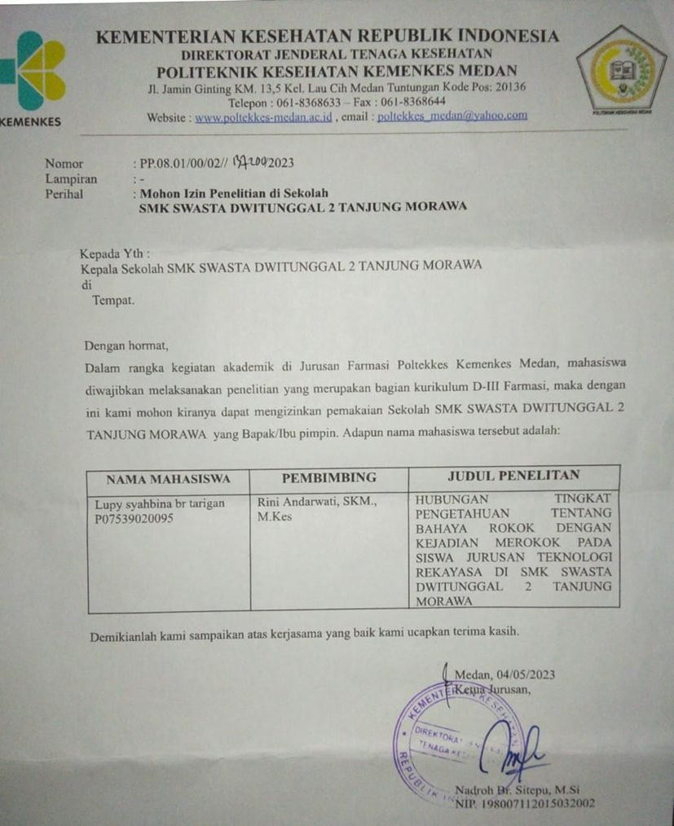

**Lampiran 5**

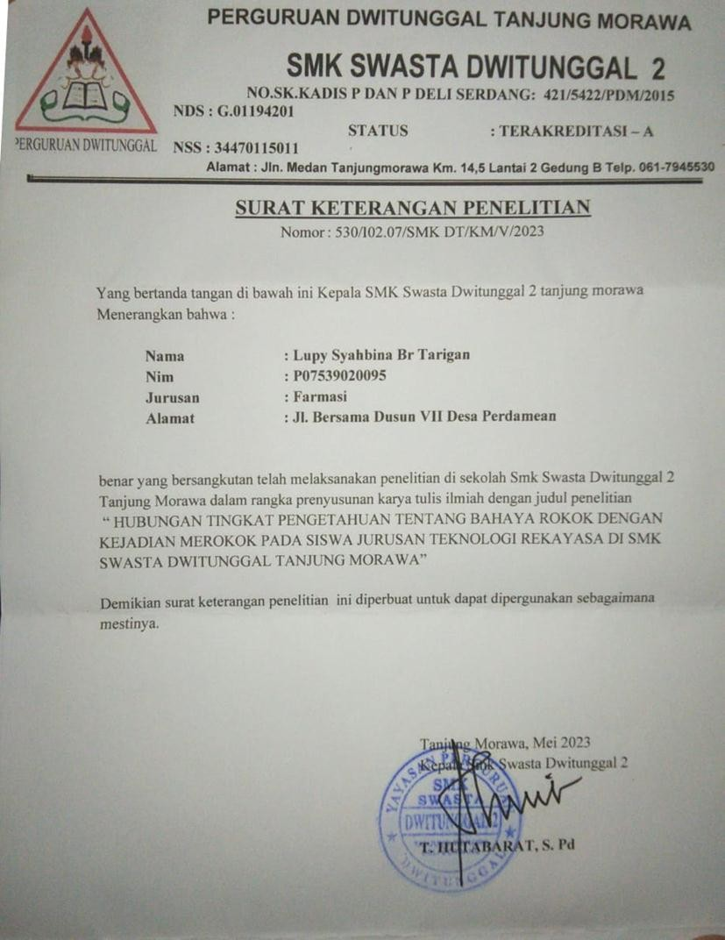

**Lampiran 6**

Dokumentasi Penyebaran Kuesioner

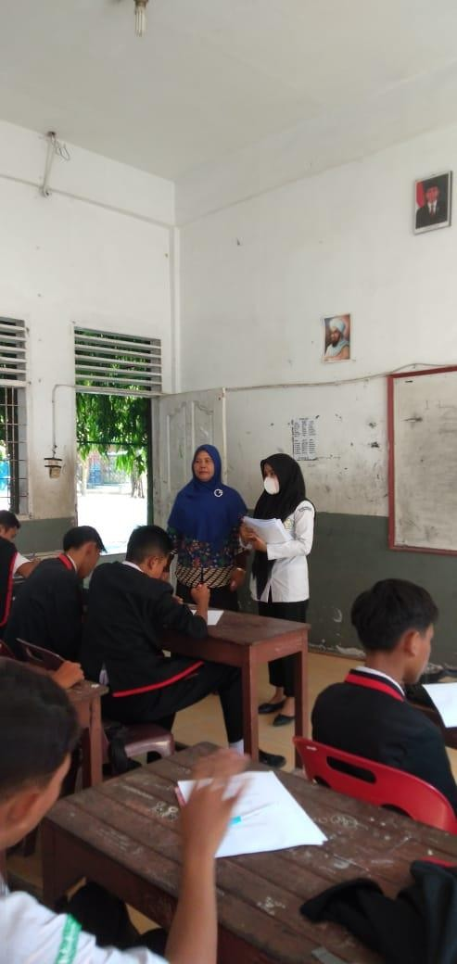 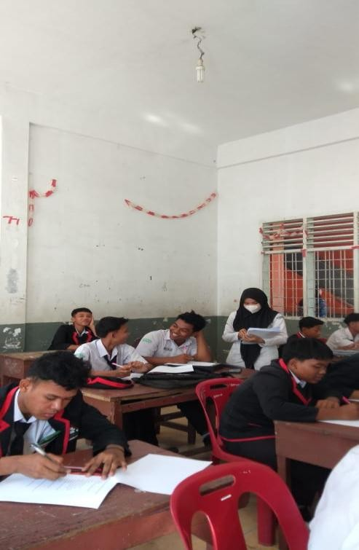

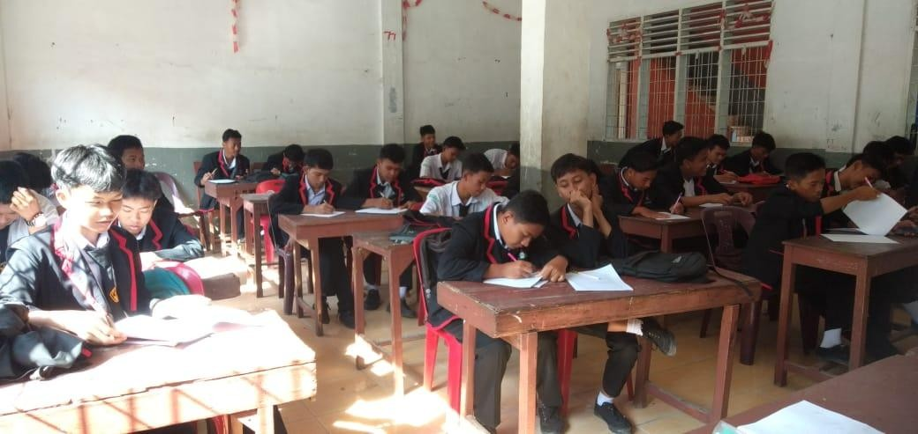

Lampiran 7

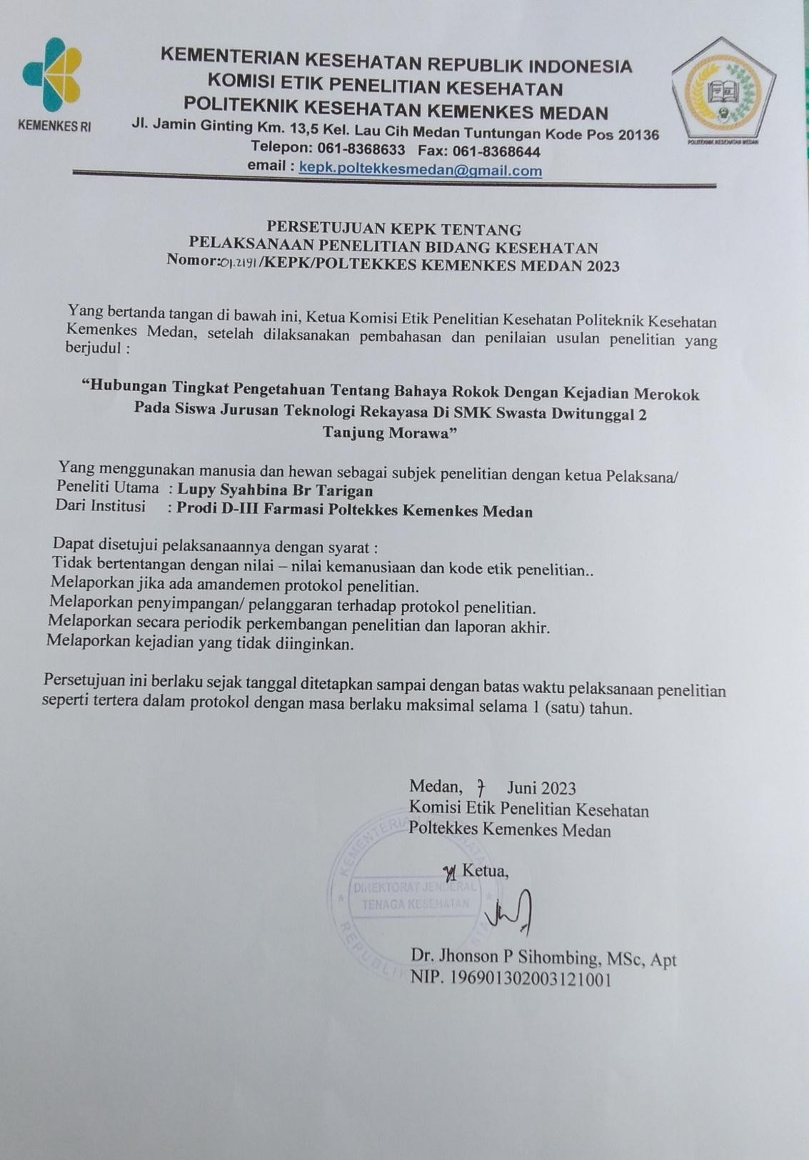

Lampiran 8

